
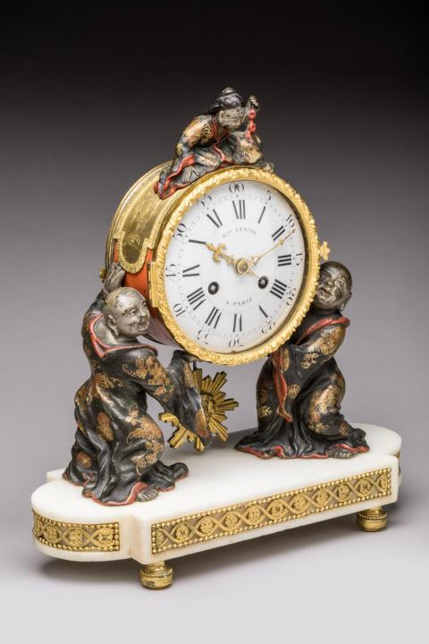
BEL AMEUBLEMENT d'un APPARTEMENT PARISIEN
Dimanche 20 janvier 2019 à 14h - Vendôme

ORDRE DE PASSAGE

Dimanche 20 janvier 2019, 14h
Sulfures, Art nouveau et Art déco |  | 1 - 41
Bronzes, Sculptures et Art sacré |  | 50 - 105
Bel ameublement |  | 130 - 255
Lundi 21 janvier 2019, 14h
Globes oculaires |  | 300 - 342
Fonds de propriété |  | 350 - 528

CONFÉRENCE
« Les grands styles du mobilier »
le samedi 19 janvier à 15h.
Vendôme - Hôtel des Ventes - 2, rue Albert Einstein

 | VENTE LIVE SANS FRAIS ADDITIONNELS  www.rouillac.com



VENTE AUX ENCHÈRES
BEL AMEUBLEMENT d'un APPARTEMENT PARISIEN
Hôtel des Ventes
Route de Blois - 2, rue Albert Einstein - 41100 VENDÔME
EXPOSITIONS PUBLIQUES
Jeudi 17 janvier de 14h à 17h.
Vendredi 18 janvier de 9h30 à 12h30 et de 14h à 17h30.
Samedi 19 janvier de 14 à 17h.
Dimanche 20 janvier de 10h à 12h.
CONTACT
Courriel : rouillac@rouillac.com
Tél. : 02 54 80 24 24
PAIEMENT COMPTANT - FRAIS 20% TTC

rouillac.com
Photos HD, liste complète et résultats sur notre site internet.
 | www.rouillac.com
 | Tours (37000)  22, boulevard Béranger  02 47 61 22 22  rouillac@rouillac.com | Vendôme (41100)  Route de Blois  02 54 80 24 24  OVV n°2002-189 | Paris (75006)  41, bd du Montparnasse  01 45 44 34 34  Fax : 02 54 77 61 10

EXPERTS

SCULPTURES
Cabinet SCULPTURE & COLLECTION
Alexandre LACROIX
Élodie JEANNEST de GYVÈS
69, rue Sainte-Anne 75002 Paris.
Tél. 01 83 97 02 06
pour les numéros 52, 81, 83, 84 et 130.
ICÔNES
Jean ROUDILLON
206, boulevard Saint Germain 75007 Paris
Tél. 01 42 22 85 97
pour les numéros 85 et 93 à 104.
ARTS D'ASIE
Cabinet PORTIER - Alice JOSSAUME
26, boulevard Poissonnière 75009 Paris.
Tél. 01 48 00 03 41
pour le numéro 150.
PAPIERS PEINTS
Raphaël MARAVAL-HUTIN
12, rue de la République 95160 Montmorency
Tél. 06 16 17 40 54
pour les numéros 197A, 197B et 197C.
TAPISSERIE
Aymeric DE VILLELUME (Cour d'Appel de Paris),
Tél. 06 07 72 03 98.
pour le numéro 250.



Confrontation à la base de données de l’Art Loss Register
des lots dont l’estimation haute est égale ou supérieure à 1.500 €.

Sulfures, Art nouveau et Art déco - n°1 à 41
1  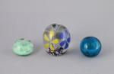 | Trois PRESSE-PAPIERS SULFURES  en verre, ornés pour les deux plus grands d'inclusions de fleurs colorés et de bulles sur fond vert pour le plus petit.  Travail Moderne.  Pour le plus grand : Haut. 8,5 Diam. 7 cm. - Pour le plus petit : Haut. 4, Diam. 5,5 cm. | 60/80
2  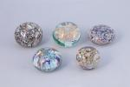 | Cinq PRESSE-PAPIERS SULFURES  en verre, ornés pour quatre d'entre eux d'inclusions de bulles transparentes sur fond de semi de fleurs. Le dernier orné de bonbons multicolores.  Pour le plus grand : Haut. 7 Diam. 8 cm.  Pour le plus petit : Haut. 5,5, Diam. 6 cm. | 100/150
3  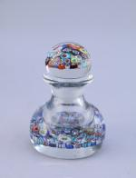 | FLACON en SULFURE  en verre, la panse et le bouchon en sulfure ornés de bonbons multicolores.  Haut. 14, Diam. 9,5 cm. | 80/120
4  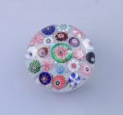 | PRESSE-PAPIERS SULFURE  en verre, orné de bonbons multicolores sur fond de résille blanche façon lattimo.  Haut. 4, Diam. 5,5 cm. (Accident de cuisson et légères rayures). | 40/60
5  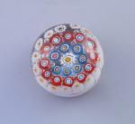 | PRESSE-PAPIERS SULFURE  en verre, orné de bonbons multicolores.  Haut. 4,5 Diam. 5,5 cm. | 40/60
6  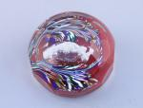 | SAINT-LOUIS ? PRESSE-PAPIERS sulfure facetté  en verre, le fond rouge orné au centre d'un cristallo-cérame représentant la Concorde symbolisée par une poignée de mains, entouré de branches végétales multicolores. Milieu XIXe siècle ?  Haut. 6, Larg. 9 cm. | 150/200
7  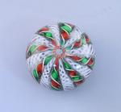 | SAINT-LOUIS ? PRESSE-PAPIERS sulfure  en verre, orné de motifs torsadés verts, rouge et de filets blancs façon lattimo, entourant un bonbon multicolore.  Haut. 3,5 Diam. 6 cm (éclat au revers). | 200/250
8  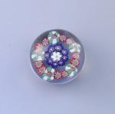 | CLICHY ? PRESSE-PAPIERS  en verre, orné de deux cercles concentriques, l'un à cinq bonbons verts et blancs et dix bonbons roses, le second de bonbons bleus autour d'un bonbon central blanc et jaune.  Haut. 3, Diam. 4 cm. | 80/120

9  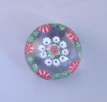 | CLICHY ? PRESSE-PAPIERS  en verre, orné de deux cercles concentriques, l'un à cinq bonbons roses et dix bonbons verts, le second de bonbons blancs autour d'un bonbon central vert et rose.  Haut. 3, Diam. 4,5 cm (légères rayures). | 100/150
10  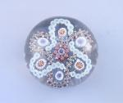 | BACCARAT ? PRESSE-PAPIERS sulfure  en verre, orné de bonbons multicolores formant une fleur à six pétales. Étoile taillée au revers.  Haut. 4, Diam. 6,5 cm. (légères égrenures au revers). | 250/350
11  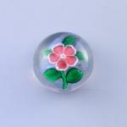 | BACCARAT ? PRESSE-PAPIERS sulfure  en verre, orné d'une primevère rose et blanche à cinq pétales cordiformes, sur une tige verte portant cinq feuilles. Étoile taillée au revers.  Diam. 2,8 Haut. 4,3 cm. | 500/800
12  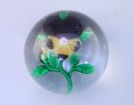 | BACCARAT ? PRESSE-PAPIERS sulfure  en verre, orné d'une pensée à deux pétales violets foncés et trois pétales jaunes à trois filets noirs, sur une tige verte portant sept feuilles et un bouton jaune et violet. Étoile taillée au revers.  Haut. 5, Diam. 6,5 cm (fine égrenure et quelques rayures sommitales). | 1000/1500
13  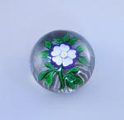 | BACCARAT ? PRESSE-PAPIERS sulfure  en verre, orné d'une primevère bleue et blanche à cinq pétales cordiformes, sur une tige verte portant treize feuilles. Étoile taillée au revers.  Diam. 4,6 Haut. 6,5 cm (très légères égrenures au revers) | 400/600
14  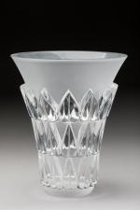 | LALIQUE. VASE "FEUILLES"  en verre pressé et moulé. Modèle créé le 6 juin 1934.  Signé à la molette "Lalique® France".  Haut. 18,5, Diam. 15 cm.  Bibliographie : Félix Marcilhac, "René Lalique, Catalogue raisonné de l'oeuvre de verre", éd. de l'Amateur, Paris, 1994, p. 460. | 500/1000
15  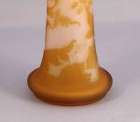 | GALLÉ. VASE de forme tronconique  à panse aplatie et col évasé en verre multicouche à décor orangé dégagé à l'acide d'angéliques sur fond rosé.  Signé.  Haut. 35,5 cm. | 500/800
16  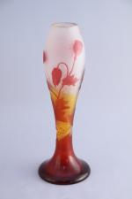 | Établissements GALLÉ. VASE aux fleurs et feuilles de PAVOT  sur piédouche de forme ovoïde en verre multicouche dégagé à l'acide aux motifs rouge sur fond ocre et transparent.  Signature Gallé à l'étoile.  Haut. 34, Diam. 12 cm  (légers défauts de cuisson sur le piédouche, quelques bulles intercalaires). | 1000/1500
17  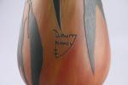 | DAUM, c. 1913. Spectaculaire VASE aux EUCALYPTUS  en verre multicouche dégagé à l'acide sur un piédouche, la base renflée et le col évasé. La végétation tombante recouvre le haut du vase s'accordant avec le vert de la feuille d'eucalyptus. Un coucher de soleil rougeoyant prend toute la partie inférieure laissée libre.  Signé Daum Nancy à la croix de Lorraine.  Haut. 79,5 cm.  Ce vase qui est l'un des plus grands par les frères Daum jamais proposé aux enchères existerait en quatre exemplaires seulement, dont un au musée de Nancy, un autre au Japon et le dernier dans une collection privée. | 4000/6000
18  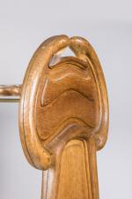 | École de NANCY, vers 1900.  PORTANT en bois mouluré, les partie hautes de forme stylisées, reposant sur quatre pieds "grenouille" terminés par des serres d'aigle ornés de roulettes (une roue manquante) et réunis pas une entretoise en fer forgé.  Époque Art Nouveau.  Haut. 175 Larg. 131 Prof. 68 cm. | 1500/2000
19  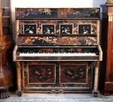 | PIANO DROIT à décor de laques et marqueterie.  Deux pédales, bois et bambou appliqué dans tous les angles, touches en ivoires.  Laqué sur trois côtés, le revers du pupitre et le revers du sommet de la caisse, d'un décor de volatiles dans un paysage de montagnes et de fond de végétation, dont des panneaux provenant de paravents anciens. Quatre tableaux incrustés sur fond laqué noir avec cartouches rouge de l'artiste, figurant des volatiles, des papillons et des branches fleuries, ornent la face avant de la caisse.  Le dos en toile gaufrée portant une inscription : "Rd N° 213867". Le nom du facteur du piano effacé. Cadre en métal dont les montants de bois sont numérotés "5902".  Haut. 128, Larg. 135, Prof. 61 cm. (quelques manques aux incrustations, petits accidents, un bras de lumière en bronze manquant). A réviser.  JOINT : TABOURET de PIANO à vis. Haut. 47 cm. (accident) | 800/1000
20  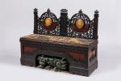 | BANC-COFFRE AU CHIEN DE FÔ.  En bois noirci sculpté et ajouré d'un décor de végétation, frises géométriques et flammes stylisées. Trois piles retenant deux médaillons pour former le dossier. Reposant sur une base parallélépipédique recouverte d'une assise garnie de cuir. L'assise basculant pour former coffre. Une réserve dans la base présente un chien de Fo en haut relief sculpté dans un bois teinté vert et aux yeux incrustés de verre.  Fin XIXe - début XXe.  Haut. 96 Larg. 120, Prof. 42, cm. | 800/1000
21  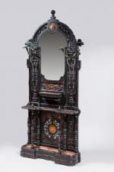 | Important VESTIAIRE aux DRAGONS  à large bâti en bois noirci au décor ajouré de dragons, papillons et entrelacs végétaux sur un bois teinté rouge. Le meuble est aménagé au centre d'un miroir et de deux mascarons aux gueules jaillissantes de serpents tricéphales formant porte-chapeaux. La partie inférieure permettant de loger six cannes et douze parapluies retenus par des bases en cuivre. Reposant sur une plinthe reliée par six colonnettes.  Fin XIXe - début XXe.  Haut. 242, Larg. 98, Prof. 26 cm. | 600/800

22  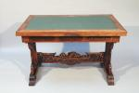 | Gabriel VIARDOT (Paris, 1830 - 1906)  TABLE de BIBLIOTHÈQUE en bois sculpté et gravé. Le plateau de forme rectangulaire est foncé d'un cuir vert rapporté. Il s'ouvre en partie latérale par deux tirettes ornées de façon similaire et deux tiroirs. Ceinture gravée de filets à la grecque et centrée de fleurs et bambous. Deux pieds patins ajourés d'enroulements japonisants sont réunis par une entretoise ornée d'un spectaculaire dragon sculpté en ronde bosse.  Haut. 76,5 Larg. 74,5 Long. 120, Long. ouverte 226,5 cm.  (petits manques, fente à un des patins)  Provenance : selon la tradition familiale commande directe à Viardot de Charles Quartero (né à Médéa en 1866), propriétaire terrien à Cherchell (Algérie) ; par descendance.  Bibliographie : pour deux modèles similaires  - vente Sotheby’s, 9 avril 2008, lot n°263.  - vente Mes Rouillac, 29 janvier 2017, lot n°166. | 1000/1500
23  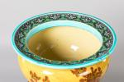 | VASQUE et SELLETTE JAPONISANTES  d'après Théodore DECK, par MILET, DIFFLOTH et VIARDOT.  VASQUE JAPONISANTE de forme circulaire en grès émaillé à décor de bignones de couleur orangée sur fond jaune, ornée en léger relief de branches de cerisier fleuri ; l'aile bleue turquoise à frise feuillagée.  Signatures E. Diffloth sur la panse et de O. Milet Sèvres sous la base avec le n°496.  Manufacture de Milet à Sèvres.  Haut. 30,5 Diam. 50,5 cm.  (fêles de cuisson, éclats et petits accidents).  Sur sa SELLETTE de PRÉSENTATION en bois teinté à plateau circulaire mouluré souligné en ceinture de motifs sinisants sculptés et ajourés et reposant sur quatre pieds galbés terminés par des griffes, réunis par une tablette d'entretoise.  Travail de Gabriel VIARDOT (Paris, 1830-1906).  Haut. 64,5 Diam. 48 cm.  (manque).  Provenance : selon la tradition familiale commande directe à Viardot de Charles Quartero (né à Médéa en 1866), propriétaire terrien à Cherchell (Algérie) ; par descendance. | 1000/1500
24  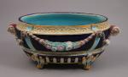 | Joseph HOLDCROFT (act. 1870 - 1885)  JARDINIÈRE de forme oblongue en barbotine polychrome.  La panse à fond cobalt, ornée de guirlandes de fleurs retenues par des boutons de fleurs et des têtes de femmes formant prises. La jardinière repose sur quatre pieds griffes à palmettes. Marque "J.HOLDCROFT" en creux au revers.  Travail anglais, fin du XIXe.  Haut. 18,5 cm, Larg. 44, Prof. 28 cm. (égrenures et petits éclats).  Provenance ancienne : Château de Chicheray, près de Vendôme.  Joseph Holdcroft travailla pendant dix-huit ans à la faïencerie Minton. En 1870 à Longton, il crée sa propre manufacture, The Sutherland Pottery, spécialisée dans les pièces de formes en barbotine. Après 1906, la faïencerie est connue sous le nom de Holdcroft Ltd, elle fermera ses portes dans les années 1920. La production de Joseph Holdcroft est inspirée de ses années passées chez Minton mais aussi des influences des figures rustiques de George Jones.  Bibliographie : vente Sotheby’s New-York, 15 avril 2008, collection Catherine Downing, lot n°49 (7.500 dollars), pour une jardinière au décor quasi-similaire. | 500/1000

25  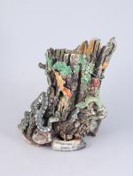 | Charles-Jean AVISSEAU. POT-À-TABAC en faïence émaillée polychrome au naturel figurant une souche. Elle est appliquée de "rustiques figulines" : couleuvre, lézard et grenouille, ainsi que d'armoiries (d'azur, à la croix ancrée d'argent, accompagnée de 3 étoiles du mesme, 2 et 1) timbrées d'une couronne comtale. Le fretel est composé de glands sur une terrasse feuillagée.  Signé "avisseau / tours", daté 1856 et monogrammé deux fois "AV".  Haut. 24 cm.  (petits accidents et restaurations, dont la tête de la couleuvre, et petits manques)  Notre port-à-tabac est un "groupe rustique" recelant une fonction utilitaire. Il suggère, comme au temps de Palissy, une "atmosphère étrange d'un ensemble complexe, lieu de dialogue entre la nature et l'art". Il est un exemple rare de ces fabuleux groupes rustiques traités en ronde bosse qui "ne sont pas très nombreux".  Une souche comparable à la nôtre, datée 1849, est conservée au Musée national de céramique à Sèvres (inv. MNC10480).  Bibliographie : Catalogue de l'exposition "Un bestiaire fantastique, Avisseau et la faïence de Tours (1840-1910), musée des Beaux-Arts de Tours, éditions de la RMN, Paris, 2002, p. 126. | 500/800
26  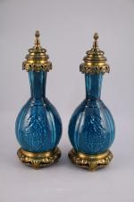 | Théodore DECK (1823-1891)  Paire de lampes  en céramique glaçurée bleue, de forme pansue à long col, ornée de feuillages et de fleurs. Système éclairant par "Gagneau 115 rue de Lafayette à Paris". Monture vernie en cuivre et bronze doré.  Haut. totale 40 cm. | 2000/3000
27  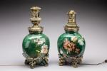 | Jules Auguste HABERT-DYS (Fresne, 1850-1930) et  Félix BRACQUEMOND (Paris 1833, Sèvres 1914)  aux ateliers d'Auteuil, Haviland, pour l'Escalier de Cristal  Paire de lampes en barbotine impressionniste, c. 1877-1881.  Décor de fleurs de cerisier sur un fond vert, en forme de gourde reposant sur quatre petits pieds. Spectaculaire MONTURE en bronze à motifs de branches fleuries de cerisier enveloppant chacun des pieds. Le col monté pour un éclairage à l'huile avec des cuivres gravés de fleurs de cerisiers et à motifs de chinoiseries.  Monogramme "JH" du décorateur J. Habert-Dys proche de la monture, marque de la manufacture "HAVILAND", signature et étiquette de l'Escalier de Cristal sous la base.  Haut. 26 cm. Haut. totale 43 cm.  (saut d'émail et éclat au col, percé pour l'électricité).  Provenance :  - Collection Liliane Aussourd, fondatrice et directrice de la maison de Haute couture "Liliane Couture", Paris, Cannes.  - Par descendance, collection particulière, Touraine. | 800/1200

28  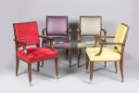 | Jean PASCAUD (Rouen, 1903 - 1996)  Suite de QUATRE FAUTEUILS à dossiers légèrement renversés  en noyer teinté à la façon de l'acajou. Accotoirs à enroulements sur une console en retrait. Ils reposent sur quatre pieds sabre, les antérieurs agrémentés de sabots de bronze.  Haut. 89, Larg. 54,5, Prof. 55,5 cm (deux fauteuils restaurés et retapissés).  Provenance : villa Tiffonet à Châtres-sur-Cher ; acquis auprès de la Galerie Jean Pascaud, 14 septembre 1949, sous la description "4 fauteuils en noyer Frs 92.000" ; par descendance. | 2000/3000
29  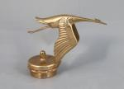 | d'après HISPANO-SUIZA  Cigogne aux ailes basses, mascotte.  Bouchon de radiateur en bronze doré. Marqué "5" au revers, non signée, (d'après un modèle de Frédérick Bazin).  Haut. 13, Long. 16,5 cm.  Provenance : collection Jean-Claude Seignoux, ingénieur Hispano-Suiza dans l'usine de Gennevilliers dans les années 1970 ; par descendance. | 700/1200
30  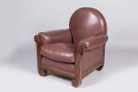 | Louis SÜE (Bordeaux, 1875 - Paris, 1968) & André MARE (Argentan, 1885 - Paris, 1932)  FAUTEUIL CLUB, c. 1921  en acajou aux formes arrondies, flanqué de volutes inversées. Le motif des accotoirs est repris à l'arrière du siège.  N°15 de la liste des modèles portés au livre de référence du 4 juillet 1927 de Süe et Mare.  Haut. 90, Larg. 83, Prof. 75 cm.  Garni d'un cuir lie de vin.  Provenance : André Bernheim (1879-1966), marchand de biens et collectionneur, pour la décoration de son Hôtel du 81, rue de Lille à Paris en 1921 ; par descendance, Touraine.  Bibliographie : Florence Camard, "Süe et Mare et la Compagnie des arts français", éd. de l'Amateur, 1993, modèle n°15 reproduit pp. 97 et 271. | 1500/2000
31  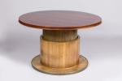 | Jean PASCAUD (Rouen, 1903 - 1996)  TABLE de SALLE-À-MANGER de forme ronde formant TABLE BASSE  en placage de noyer. Le plateau à marqueterie rayonnante s'élève et s'abaisse dans un fût central reposant sur une base circulaire ceinte d'une lingotière en bronze.  Haut. max. 74, Haut. min. 49,5 Diam. 121 cm. (usures).  Provenance : salle-à-manger de la villa Tiffonet à Châtres-sur-Cher ; acquise auprès de la Galerie Jean Pascaud SA, 22 juillet 1948, sous la description "1 Table en noyer Frs 361.000" ; par descendance. | 1000/1500
32  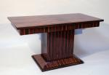 | TABLE de MILIEU en placage d'ébène de macassar  de forme rectangulaire sur un pied parallélépipédique reposant sur une plinthe.  Art Déco, deuxième quart du XXe siècle.  Haut. 76, Larg. 150, Prof. 74 cm. (très légers accidents). | 2000/3000
33  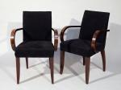 | Quatre FAUTEUILS BRIDGE  en placage d'ébène de macassar à dossiers rectangulaires, les accotoirs détachés à enroulement reposant, sur quatre pieds dont deux sabres.  Art déco, deuxième quart du XXe siècle.  Haut. 87, Larg. 57, Prof. 53 cm. (usures, accident à des accotoirs)  Garnis d'un tissu noir. | 1500/2000
34  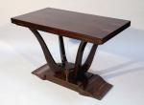 | TABLE à JEU en placage d'ébène de macassar  le plateau basculant et pivotant de forme rectangulaire sur quatre pieds volutes se rejoignant sur une base circulaire reposant sur une plinthe.  Art Déco, deuxième quart du XXe siècle.  Fermée : Haut. 73, Larg. 108, Prof. 60 cm (très légers accidents). | 1000/1500
35   | Jean PICART LE DOUX (Paris, 1902 - Venise, 1982)  "Ciel et mer"  Tapisserie en laine limitée à 200 exemplaires. Signée sur le bolduc au dos.  Haut. 110, Larg. 182 cm. | 500/800
37  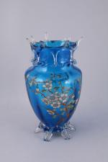 | Auguste JEAN (Paris, 1830 - 1890), attribué à.  VASE BALUSTRE en verre bleu  au col pincé et dentelé, coulures en appliques en forme de vaguelettes, le piètement dentelé. Décor en verre émaillé polychrome à branchages fleuris dans le style japonisant. Marque à l'or au-dessous "Grand Dépôt, 21 rue Drouot, Paris".  Haut. 30, Diam. 15 cm. (manques et éclats au col et au pied) | 500
38  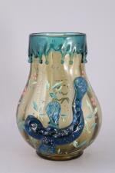 | Auguste JEAN (Paris, 1830 - 1890)  VASE piriforme à la SALAMANDRE en verre fumé couleur ambre, applications à chaud en verre bleuté de coulures en larmes au col et d'une salamandre en haut relief. Décor de de verre émaillé polychrome figurant des fleurettes. Rehauts d'or. Marque monogramme "J." sous la pièce.  Fin XIXe.  Haut. 23, Diam. 14 cm. fêles et petit éclat)  Auguste Jean travaille à la cristallerie de Clichy à partir des années 1870. Il est reconnu pour ses objets aux formes révolutionnaires et aux décors d'inspiration japonisante. Son activité cesse dans les années 1880, tandis que ses travaux connaissent une importante postérité qui en fait un des grands verriers précurseurs des innovations formelles de l'art nouveau. | 600
39  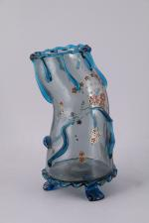 | Auguste JEAN (Paris, 1830 - 1890), attribué à.  VASE aux TÉTARDS en verre bleuté de forme tubulaire au col ondulé, avec applications de coulures imitant des tétards, décor de fleurettes en émail polychrome. Piètement tripode.  Fin XIXe.  Haut. 21, Diam. 11 cm. | 400
40  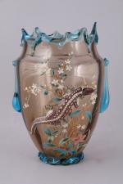 | Auguste JEAN (Paris, 1830 - 1890), attribué à.  VASE BALUSTRE au lézard, en verre blanc à applications de verre bleuté, col dentelé, coulures en larme, lézard en haut relief sur la panse et piètement en vaguelettes. Décor en émail polychrome  rehaussé d'or, à figure de branchages fleuris dans le style japonisant.  Fin XIXe.  Haut. 27,5, Diam. 15,5 cm. (éclats, léger manque sur le col) | 600

41  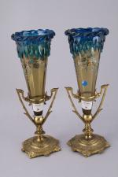 | Auguste JEAN (Paris, 1830 - 1890), attribué à.  PAIRE de VASES cornets en verre ambre et à montures de bronzes dorés à motifs d'acanthe, de fleurs et de lauriers. Appliques de verre bleu en coulures en forme de vagues et larmes sur le col. Décor émaillé polychrome de fleurettes.  Fin XIXe.  Haut. 33,5, Diam. 13 cm. | 500

Bronzes, Sculptures et Art sacré - n°50 à 105
50  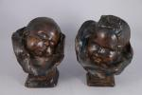 | Jean CARRIÈS (Lyon, 1855 - Paris, 1894)  Bébé endormi et Bébé à la collerette  Deux plâtres patinés et signés "Carries", contresignés et dédicacés "à l'Ami Cesbron"  Haut. 22,5 et 24 cm. (petits éclats)  Provenance : collection Achille Cesbron, par descendance, Sarthe.  Le peintre de fleurs Achille Cesbron (1849-1913) rencontre Carriès en 1883 lors du séjour que celui-ci fit à Vaudrevange, dans La Saare, chez les de Galhau. Carriès y exécute son buste de Jules Breton, dont un plâtre fit également partie de la collection Cesbron. Les deux hommes travaillent à une œoeuvre commune : au sculpteur un triple portrait de jeunes filles en médaillon (les demoiselles Favier, petites filles de monsieur Villeroy) et au peintre un encadrement à volets orné de fleurs.  Impressionné, Cesbron témoigne du métier de son ami : "Son geste était admirable. C'était comme une harmonie visible. J'éprouvais en le voyant travailler la même impression que l'on ressent lorsqu'on entend une musique et que l'on en croit voir le dessin. J'aurais voulu le voir travailler toujours "  Ces deux Bébés, offert par Carriès sont restés jusqu'à ce jour dans la descendance de Cesbron. On y lit une mélancolie énigmatique et troublante, celle-là même de l'enfance, que Carriès disait connaître par cœoeur : "ces délicates formes, dont le détail et la vérité vous surprennent. Je les sens sous mes doigts en les modelant, depuis les joues rebondies, les tout petits nez, les yeux ouverts ou clos, jusqu'aux crânes développés, avec leurs mèches légères et rares, leur délicate fontanelle "  Bibliographie : Alexandre, Arsène, " Jean Carriès, imagier et potier, étude d'une œuvre et d'une vie ", Paris 1895. | 1500/2000
51  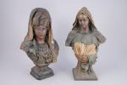 | Friedrich GOLDSCHEIDER (1845-1897)  Deux bustes de femmes berbères.  Deux plâtres patinés polychrome sur piédouche. L'un numéroté "512 / 41" et l'autre "527 / 33" avec une plaque "F.Golscheider / Repoduction réservée".  Haut. 42 et 43 cm. (éclats et petits manques). | 400/600
52  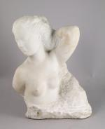 | Léon MOURADOFF (Tiflis, 1893 -1980).  Buste de jeune fille.  Marbre blanc signé.  Haut. 35 cm (restauration). | 500/1000
53  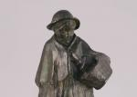 | Lucien BRASSEUR (1878-1960)  Le petit chaperon rouge.  Bronze patiné et signé, cachet de fondeur et marque "cire perdue".  Haut. 38, Larg. 29, Prof. 17 cm. | 400/600
54  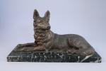 | Demeter CHIPARUS (Roumanie, 1886 - Paris, 1947)  "Chien policier"  Épreuve en bronze à patine mordorée.  Haut. 24, Larg. 48 cm.  Socle en marbre vert de mer. | 800/1200
55  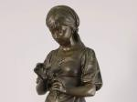 | Eutrope BOURET (Paris, 1833-1906)  Jeune glaneuse.  Épreuve en bronze patiné.  Haut. 53 cm. | 300/500
56  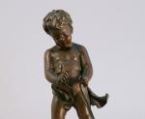 | Eutrope BOURET (Paris, 1833 - 1906)  Putti chevauchant une tortue.  Bronze à patine brune.  Haut. 23, Larg. 17,5 Long. 26 cm. | 200/300
57  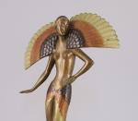 | ERTÉ (1892 - 1990)  Danseuse oiseau.  Bronze à patine polychrome et or numéroté 60/300.  Marqué sur le socle "JM" / FINE ART ACQUISITIONS © 1980.  Haut. 39, Larg. 30,5 cm. | 800/1200
58  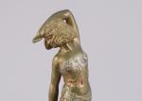 | Samuel LIPCHYTZ (1880 - 1943)  La danseuse javanaise  Bronze émaillée, monté sur un socle en marbre et signé "Lipschytz";  Haut. 35,5 cm.  (petits manques d'émail) | 500/800
59  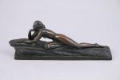 | Raymonde GUERBE (1894 - 1995)  Penseuse allongée.  Bronze signé sur la terrasse.  Haut. 9,5 Long.27,5 Larg. 5,2 cm. | 200/400
60  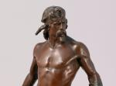 | Émile André BOISSEAU (Varzy, 1842 - Paris, 1923)  "Ense et Aratro"  Bronze à deux patines.  Signé et cachet de fondeur "société des fondeurs de Paris".  Haut. 39,5 cm.  (manque glaive main droite). | 300/500
61  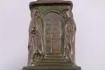 | Serge ZELIKSON (1890-1966)  "Que ceux qui ont faim entrent et mangent"  Bronze patiné signé.  Haut. 45,5 cm. (usures) | 800/1200
62  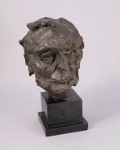 | William CHATTAWAY (Coventry, 1927-)  Tête d'homme.  Bronze à patine brune.  Socle en marbre noir. Signé au dos "L. THINOT fondeur PARIS"  Haut. 21, Haut. totale 29 cm. (accident au socle) | 400/600
63  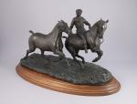 | Georges MALISSARD (Anzin, 1877 - Neuilly-sur-Seine, 1942)  Valet d'écurie et deux chevaux à l'entraînement  Bronze signé.  Haut. 36 Long. 60 Larg. 22,5 cm (manque un guide au cheval de tête).  Groom exercising two colts by Malissard  Né dans une famille d'industriels du Nord de la France, George Malissard est repéré par Emmanuel Fremiet pour son talent de sculpteur animalier. Spécialisé dans les sujets équestres, le jeune homme réalise dès 1908 un portrait remarqué du kaiser Guillaume II. Après le conflit, il reçoit des commandes pour représenter les maréchaux Lyautey, Foch et Pétain, qui reçoivent un immense succès public. Le maréchal Foch apprécie particulièrement ne pas être représenté dans une situation théâtrale, son cheval au repos tendant les oreilles en direction d'une canonnade. Suivront des statues des rois de Belgique, Albert Ier, et d'Espagne Alphonse XIII. Malissard devient le sculpteur le plus sollicité des éleveurs et propriétaires souhaitant conserver le souvenir dans le bronze de leurs chevaux de course. Son valet d'écurie entrainant deux chevaux est l'un de ses groupes équestres les plus ambitieux, montrant les qualités et la personnalité de chacun des deux équidés comme de l'homme. | 5000/10000
64  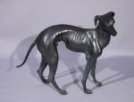 | Grand LÉVRIER en bronze patiné, debout sur ses quatre pattes, regardant vers la droite.  Travail anonyme de la seconde moitié du XXe.  Haut. 80, Long. 110, Larg. 40 cm. | 500/1000
65  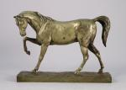 | RÉUNION de deux BRONZES ANIMALIERS :  - Auguste Nicolas CAIN (1821-1894). Coq chantant sur un panier. Bronze. Haut. 17,5, Diam. 7,5 cm. (manque la patine)  - Étienne Maurice FALCONET (1716-1791), d'après. Étalon. Bronze. Porte une signature sur la terrasse. Haut. 19, Long. 25,5 cm. (manque la patine). | 200/300
66  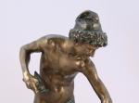 | Ernest Charles GUILBERT (1848-?)  Le chat séparé de sa proie.  Bronze patiné signé sur le piédouche. Socle en marbre.  Haut. 40 cm.  (accident à la jointure du bras gauche et du bras droit) | 150/200
67  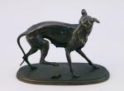 | Théodore GECHTER (Paris, 1796 - 1844), attribué à  Levrette au scarabée.  Bronze.  Haut. 19, Long. 24, Larg. 10 cm. (socle et scarabée probablement rapportés) | 100/300
68  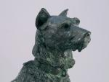 | Émile Désiré LIENARD (1842-?)  Berger de Picardie assis.  Bronze patiné signé sur le tertre. Marques : "674 EV".  Haut. 41, Larg. 29,5 cm. (oxydations) | 100/300
69  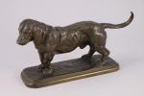 | Antoine Louis BARYE (Paris, 1796 - 1875)  Basset.  Bronze signé, avec sa terrasse rectangulaire.  Haut. 14,5 Larg. 8,5 Long. 28 cm. | 600/800
70  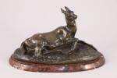 | École du XIXe.  Biche allongée  Bronze patiné. Socle de marbre rouge.  Haut. totale 14, Long. 23 cm. | 150/200
71  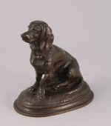 | Emmanuel FRÉMIET (1824-1910)  Épagneul assis.  Bronze signé.  Haut. 15,5 cm. | 200/400
72  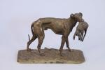 | Pierre-Jules MÊNE (Paris, 1810 - 1879)  Lévrier au lièvre.  Épreuve en bronze patiné signée sur la terrasse.  Haut. 13, Larg. 17,5 cm. | 600/800
73  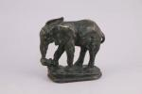 | Antoine Louis BARYE (Paris, 1796-1875), d'après  Éléphant arrachant une souche  Bronze patiné et signé.  Haut. 14,5 Larg. 16 cm.  (Patine endommagée sur les deux oreilles et le dos) | 800/1200
74  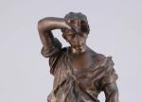 | Adrien-Étienne GAUDEZ (Lyon, 1845 - Neuilly-sur-Seine, 1902)  Le bûcheron.  Épreuve en bronze à patine brune, sur un socle circulaire. Signée sur la terrasse.  Haut. 63,5 cm. | 300/500
75  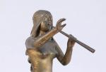 | Édouard DROUOT (Sommevoire, 1859 - Paris, 1945)  "La Muse des Bois"  Épreuve en bronze patiné.  Haut. 33 cm.  Socle en marbre vert de mer. | 200/300
76  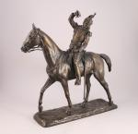 | Edmond DRAPPIER (XIX-XX)  Cuirassier au retour du feu.  Bronze patiné et signé.  Haut. 59, Long. 59 cm  (manque un guide et l'épée).  Né en Lorraine au XIXème siècle, le sculpteur exopse au Salon des Artistes Français en 1911 et 1912. | 1200/1800
77  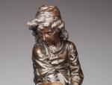 | Giulio MONTEVERDE (istagno, 1837 - Rome, 1917)  "Le jeune Christophe Colomb".  Bronze patiné signé et situé "Roma".  Haut. 55, Larg. 22,5 cm.  Sur un SOCLE circulaire de marbre noir cerclé de laiton. Haut. totale : 58,5 cm. | 500/1000

78  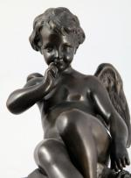 | Étienne-Maurice FALCONET (Paris, 1716 -1 791), d'après  "L'Amour menaçant"  Bronze patiné. Socle de forme ronde en marbre vert de mer agrémenté d'un rais de perles en bronze doré.  Haut. 26, avec socle : Haut. 31,5, Diam. 16,5 cm.  Protectrice de Falconnet, Madame de Pompadour lui commande cette sculpture qui connaît un vif succès au Salon de 1757. Avant d'entrer dans les collections du musée du Louvre où elle est aujourd'hui visible, elle orna les jardins de la résidence parisienne de la marquise : l'hôtel d'Évreux, actuel palais de l'Élysée. | 100/300
79  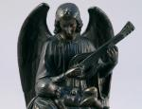 | James PRADIER (Genève, 1790 - Pradier, 1852),  Ange-gardien au luth.  Bronze. Signé "Pradier:" sur le repose-pied de l'ange musicien.  Milieu du XIXe.  Haut. 23 cm.  James Pradier exécuta cette oeuvre afin de placer symboliquement sous la protection d'un ange gardien les Enfants de France (les enfants du duc d'Orléans, fils de Louis-Philippe). Notre ange-gardien au luth est le protecteur du comte d'Eu, né en 1842. | 400/600
80  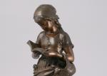 | Mathurin MOREAU (Dijon, 1822 - Paris, 1912)  Fillette lisant.  Bronze à patine médaille. Fonte d'édition ancienne signée sur la terrasse "Moreau Math." suivi de la mention "Hors concours". Socle tournant.  Haut. sans la base 45 cm | 200/300
81  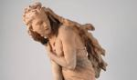 | Jean-Baptiste CARPEAUX (1827-1875)  Suzanne Surprise  Terre cuite d’édition  Signé « J.BCarpeaux » et porte les cachets « Propriété Carpeaux « et cachet à l’aigle impérial" et le numéro 2309  Haut. 65,5 cm  Tirage débutant en 1872 en bronze et en terre cuite et assez limité. Peu d’épreuves apparues sur le marché, toutes portant le cachet de propriété Carpeaux  Bibliographie :  Michel Poletti et Alain Richarme, Jean-Baptiste Carpeaux.Catalogue raisonné de l’' œuvre édité, Les éditions de l'’amateur, 2003, modèle répertorié sous le n°SE 19, p.96-97 | 5000/8000
82  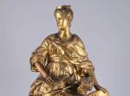 | Guillaume COUSTOU (Lyon, 1677 - Paris 1746) d'après  "Marie Leszczynska en Junon".  En bronze doré.  Signée : "F. Barbedienne fondeur" et cachet "Reproduction mécanique A Collas".  Haut. 63 cm.  Haut. avec son socle en spath fluor : 69 cm.  L'œuvre - avec son pendant représentant Louis XV en Jupiter - est une commande du directeur général des Bâtiments du Roi, le duc d'Antin, en 1725, pour orner le parc de son château de Petit-Bourg. Les deux statues d'une hauteur de deux mètres, intégreront le domaine royal à Versailles après la mort du duc en 1736. Le portrait allégorique et mythologique était une mode durant le premier tiers du XVIIIe siècle, illustrée parallèlement en peinture comme par "Madame de Pompadour en Diane" de Nattier conservée au Musée national du Château et des Trianons. | 1500/2000

83  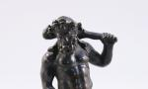 | École du XIXe.  Hercule à la massue.  Bronze à belle patine rouge.  Haut. 8 cm.  Provenance : Charles-Jérôme Lecour (Paris, 1823 - Blois, 1900), Préfet en charge de la Police des mœurs de Paris, collectionneur et ami de François Bonvin ; par descendance familiale. | 300/500
84  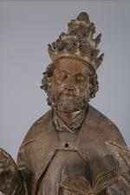 | Probablement Territoires burgondo-flamands de la fin du XVe  Saint Pape.  Sculpture en chêne anciennement polychrome, dos évidé.  Haut. 95 cm. (manques et accidents)  Statue en pied, saint personnage portant la tiare pontificale, tenant un livre dans la main gauche et attribut manquant dans la droite (peut—être la férule ?). | 1800/2200
85  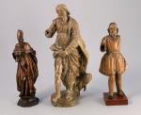 | Réunion de TROIS SCULPTURES en bois :  - Saint Roch. Traces de polychromie. Haut. 36 cm.  - Évêque. Haut. 24 cm.  - Personnage barbu à large tunique. Haut. 27 cm.  XVII - XVIIIe siècles. (manques et accidents) | 200/300
86  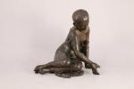 | attribué à James PRADIER (1790-1852)  La joueuse d'osselets.  Bronze patiné.  Haut. 25,5 cm  La célèbre sculpture en marbre figurant une jeune adolescente pompéïenne jouant aux osselets conservée au musée de Pergame à Berlin a suscité de nombreuses interprétations, notamment fondues en bronze par Barbedienne au XIXème siècle. Notre épreuve est traditionnellement attribuée au sculpteur James Pradier, bien que non signée. | 400/600
87  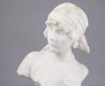 | Emmanuel VILLANIS (1858-1914)  Jeune femme aux deux médailles.  Buste en albâtre signé.  Haut. 45 cm. (petits éclats et manques) | 200/400
88  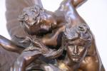 | Antonin MERCIÉ (Toulouse, 1845 - Paris, 1916)  "Gloria Victis"  Bronze à double patiné brune et mordorée, signé "A.MERCIÉ" et inscris "A.E.CAMUT" avec la date "1893". Titré sur la base "Gloria Victis".  Fondeur "F Barbedienne Paris", cachet de procédé de réduction mécanique Colas.  Haut. 92,5 cm.  Provenance : collection de Touraine depuis l'origine.  La très belle patine de notre bronze, avec la cuirasse dorée de la victoire ailée, renforce le caractère héroïque du groupe créé par Antonin Mercié lors de son séjour à la villa Médicis en 1871. Après la défaite de 1870, il s'agit de rendre glorieux un épisode tragique en détournant la maxime du chef gaulois Brennus qui avait vaincu Rome. Ce groupe connu un immense succès, le plâtre est acheté par la ville de Paris, qui en tira un bronze monumental exposé au musée du petit Palais. Barbedienne coula, lui, cette remarquable épreuve. | 6000/8000

90  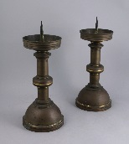 | PAIRE de PIQUE-CIERGES en bronze  ciselé et doré reposant sur une base à doucine, le fût tourné en balustre, la coupelle circulaire dotée d'un pique. Signé "ED. LESAGE ORFEVRE A PARIS".  Fin XIXe-début XXe.  Haut. 42 cm.  Edmond LESAGE était orfèvre à Paris, il insculpe son poinçon d'orfèvre le 16 juin 1890 et reprend en 1896 la maison d'Alexandre Chertier spécialisée dans l'orfèvrerie et le bronze d'église. | 100/150
91  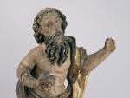 | SAINT ÉTIENNE, figure d'applique  en résineux sculpté, stuqué, doré et peint. Il est représenté à genoux, tenant une pierre - symbole de son martyre - de la main droite et levant la main gauche vers le ciel.  Travail ancien, XVII-XVIIIe.  Haut. 52, Larg. 37 cm. (manques, restaurations) | 200/300
92  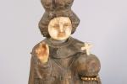 | STATUETTE de l'ENFANT-JÉSUS de PRAGUE  en bois sculpté et gravé et éléments en os, figurant l'Enfant-Jésus dit de Prague bénissant et supportant le globe terrestre. La face, les mains et les croix sont en os sculpté, les pupilles incrustées d'une argenture.  XXe.  Haut. 26,5, Larg. 11, Prof. 9,5 cm. (accident sur la croix) | 80/120
93  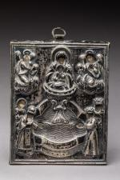 | ICÔNE : LA MÈRE de DIEU SOURCE de VIE entourée par deux anges.  De part et d'autre de la fontaine on voit un évêque et un couple royal.  Fente au bois qui est peint d'une inscription "Que Dieu garde mon ami et mon frère 15 Avril 1909".  Russie, premières années du XXe.  Haut. 13,8, Larg. 8,6 cm.  Provenance : Souvenirs d'un capitaine du régiment des grenadiers à cheval de la Garde Impériale, par descendance. | 350/450
94  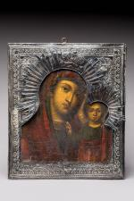 | ICÔNE : LA SAINTE MÈRE de DIEU de KAZAN. Peinture à l'huile.  Riza en argent (84) date 1858.  Poinçon de Saint-Petersbourg et initiales EB. de l'Orfèvre Féodorovitch Brandenbourg, qui a travaillé à Saint Petersbourg de 1850 à 1866  Russie, milieu du XIXème siècle.  Une inscription au dos en cyrillique : "Cette sainte icône a été offerte par leur tante Liabov Ezerskaïa à Natalia et Vladimir Diétrich pour leur mariage le 31 août 1925 (13 sept) à Lille"  Haut. 31,5, Larg. 27 cm  Provenance : Souvenirs d'un capitaine du régiment des grenadiers à cheval de la Garde Impériale, par descendance. | 500/600

95  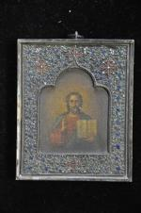 | ICÔNE LE CHRIST PANTOCRATOR. Peinture à l'huile.  Rizza en argent émaillé en couleurs à décor de feuillages, de rosaces et de croix.  - Poinçon en argent (84).  - Poinçon indiquant la provenance de Saint-Petersbourg et d'initiales P.R.  Russie, époque XIXe.  Haut. 9, Larg. 7,3 cm.  Le dos recouvert de velours rouge usé comportant une inscription manuscrite en cyrillique indiquant que cette icône a été offerte à un fils Vladimir à l'occasion de son mariage en 1926 (?).  Provenance : Souvenirs d'un capitaine du régiment des grenadiers à cheval de la Garde Impériale, par descendance. | 400/600
96  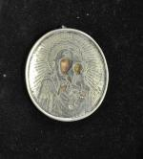 | ICÔNE de forme ovale La MÈRE DE DIEU ODIGHITRIA.  Rizza en argent (84). Poinçon de Moscou 1870.  Russie, seconde moitié du XIXe.  Haut. 9, Larg. 8 cm.  Au dos, sur un velours marron usé, inscription manuscrite en cyrillique indiquant le destinataire du cadeau en 1925.  Provenance : Souvenirs d'un capitaine du régiment des grenadiers à cheval de la Garde Impériale, par descendance. | 120/180
97  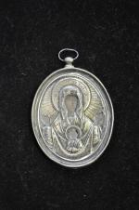 | ICÔNE de forme ovale : LA VIERGE du SIGNE.  Rizza en argent (84). Poinçon illisible et date en partie effacée.  Russie, seconde moitié du XIXe.  Haut. 9, Larg. 7 cm.  Provenance : Souvenirs d'un capitaine du régiment des grenadiers à cheval de la Garde Impériale, par descendance. | 120/180
98  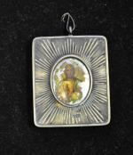 | ICÔNE en médaillon ovale : le CHRIST BÉNISSANT  peinte sur nacre (en partie effacé) monture décor rayons de lumière. Au dos croix latine sur fond guilloché.  Poinçon argent (84) date 1877, Moscou.  Poinçon d'orfèvre YAB.  Russie, seconde moitié du XIXe.  Haut. 5,6, Larg. 4,8 cm.  Provenance : Souvenirs d'un capitaine du régiment des grenadiers à cheval de la Garde Impériale, par descendance. | 80/100
99  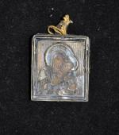 | ICÔNE : la VIERGE des IBÈRES.  Peinture à l'huile.  Rizza en argent (84). Moscou. Poinçon d'orfèvre illisible.  Russie, XIXe.  Haut. 5, Larg. 4,3 cm.  Provenance : Souvenirs d'un capitaine du régiment des grenadiers à cheval de la Garde Impériale, par descendance. | 60/80

100  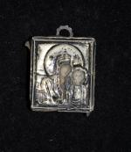 | DEUX ICÔNES :  - LA MÈRE DE DIEU DE KAZAN. Rizza en argent (84). Au dos inscription manuscrite cyrillique. Haut. 4,7, Larg. 4 cm. (accidents et manques)  - LE CHRIST PANTOCRATOR. Rizza en argent (84) et poinçon d'un maître-orfèvre. Au dos inscription manuscrite en cyrillique. 4,7 x 4 cm. (accidents et manques)  Russie, deuxième moitié du XIXe.  Provenance : Souvenirs d'un capitaine du régiment des grenadiers à cheval de la Garde Impériale, par descendance. | 150/200
101  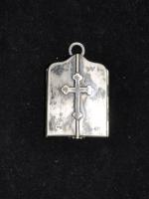 | ICONE en TRIPTYQUE. Peinture à l'huile. Monture en argent.  Au centre LA MÈRE DE DIEU DE KAZAN, volet de gauche l'ARCHANGE MICHEL, volet de droite SAINT NICOLAS. Le fermoir orné d'une croix tréflée.  Poinçon 84.  Au revers une inscription datée 1915.  Russie, juste avant la révolution d'Octobre.  Haut. 5,7, Larg. ouvert : 8,5 cm. (accidents et manques)  Provenance : Souvenirs d'un capitaine du régiment des grenadiers à cheval de la Garde Impériale, par descendance. | 200/300
102  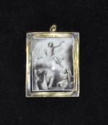 | PLAQUE émaillée en grisaille représentant la RÉSURRECTION du CHRIST, sortant du Tombeau. Cadre en laiton à palmettes aux écoinçons. Le dos finement gravé de la Croix du Christ et des instruments de la Passion.  Travail russe vers 1900.  Haut. 7,4 - Larg. 6 cm. (fêle et cheveux).  Provenance : Souvenirs d'un capitaine du régiment des grenadiers à cheval de la Garde Impériale, par descendance. | 100/120
103  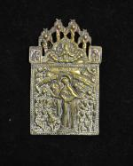 | ICÔNE en laiton. LA MÈRE DE DIEU JOIE DE TOUS LES AFFLIGÉS.  Au sommet le Dieu Sabaoth surmonté d'anges.  Russie, XXe.  Haut. 13, Larg. 8 cm  Provenance : Souvenirs d'un capitaine du régiment des grenadiers à cheval de la Garde Impériale, par descendance. | 80/120
104  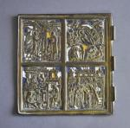 | VOLET de GAUCHE d'un TRIPTYQUE.  Laiton à fond émaillé jaune bleu et blanc représentant l'ANNONCIATION, LA NATIVITÉ, LA NAISSANCE de la Mère de dieu et LA PRÉSENTATION AU TEMPLE DE LA MÈRE DE DIEU  Russie, XXe.  Haut. 10, Larg. 9,4 cm  JOINT : CRUCIFIX en bois incrusté de disques de nacre marqué "Jerusalem" et CROIX en laiton émaillé. Haut. 16,5 cm.  Provenance : Souvenirs d'un capitaine du régiment des grenadiers à cheval de la Garde Impériale, par descendance. | 60/80
105  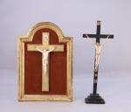 | CRUCIFIX en IVOIRE  finement sculpté, les bras en "T" périzonium retenu par une cordelette, les pieds superposés. Titulus en ivoire. Sur une croix et dans un cadre en bois doré.  Haut. du Christ : 14 cm.- Haut. totale : 40,5 cm.  JOINT : CRUCIFIX JANSÉNITE en os. Les bras en "Y" sur une croix en bois noirci. Haut. du Christ : 19 cm. Haut. totale : 41 cm. | 50/80

 | Bel ameublement - n°130 à 255
129  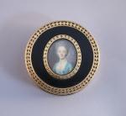 | École FRANÇAISE fin XVIIIe,  PORTRAIT de MADAME de MONTAIN de COEŒUR de ROY, miniature sur ivoire. Présentée sur une tabatière ronde en écaille montée en or finement ouvragé de feuillages stylisés.  Porte une étiquette avec une inscription manuscrite au revers du couvercle : " Madame de Montain de Cœur de Roy, mère ou grand'mère de Victoire de le Cœur de Roy née le 3 mars 1770 + 5 mai 1803. 1ère femme de M Constant Hébert et mère d'Ernestine Hébert morte noyée à Bautor (Aisne, le 8 mai 1805) M Hébert demi-frère d'Ernestine a hérité de cette tabatière. "  La boîte livre également un dessin à la mine de plomb d'Ernest (accidenté), et un manuscrit faisant la narration de l'histoire des Cœur de Roy, de 1689 à 1748.  Miniature : Haut. 4 cm, Larg. 3,3 cm.  Tabatière : Diam. 8 cm, Haut. 3,3 cm.  Provenance :  Descendance de Madame de Montain, conservée dans la famille.  Référence :  - Une boîte ronde figurant sur sa miniature Constant Hébert l'époux de Madame de Moutain a été vendue à Paris par Me de Maigret le 9 décembre 2015. La miniature signée de François Dumont maître de l'école lorraine de miniature.  - Lot n°82 de la vente du 30 mars 2012 à Paris de Mes Binoche et Giquello, pour un " pilulier " proche attribué à Jean-Laurent Mosnier. | 3000/4000
130  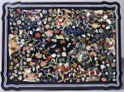 | PLATEAU de forme chantournée  en MARQUETTERIE de PIERRES DURES polychromes dont lapis-lazuli, jaune de sienne, brèche et jaspe. Il reçoit un riche décor de rinceaux fleuris, oiseaux, écureuils et papillons.  Travail florentin du XXe  dans goût de Jocopo Ligozzin, maître des ateliers du grand duché de Toscane au XVIIe.  Haut. 58, Larg. 120 cm. | 1500/2000
131  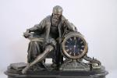 | GARNITURE de CHEMINÉE "ÉDIT d'AMBOISE, 1560".  en bronze patiné par Jean-Jules SALMSON (1823 - 1902) et marbre noir. Elle se compose d'une pendule et de deux personnages.  L'élément central dans le lequel s'intègre le cadran signé Destouches, figure Michel de l'Hospital, chancelier du royaume, tenant un livre sur lequel figure l'inscription "Edit d'Amboise 1560". Signé. Les deux autres personnages représentent très probablement Henri Ier de Bourbon, prince de Condé et François Ier de Lorraine, duc de Guise. Base en cavet renversé pour la pendule, et en piédouche pour les personnages, reposant sur quatre pieds galette.  Époque seconde moitié du XIXe.  Pendule : Haut. 51, Larg. 61,5, Prof. 24 cm. Personnages : Haut. 49, Diam. 23 cm.  L'édit d'Amboise est un édit de pacification signé par la reine Catherine de Médicis pour répondre à la conjuration d'Amboise qui constitue en quelque sorte l'incipit des guerres de religions. Cette conjuration est le fait des grands seigneurs Huguenots du royaume. Il vise à enlever le jeune roi François II afin de le soustraire à l'influence de François de Guise, chef du parti catholique. La conjuration est un échec et la réponse à l'attaque du château d'Amboise par les protestants sera sanglante. | 1500/2000

132  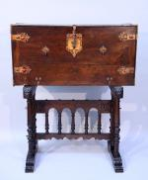 | BARGUENO dit aussi "ESCRITORIO DE SALAMANCA"  de forme rectangulaire en noyer. L'abattant est orné d'une serrure à moraillon, de quatre verrous, deux pendeloques, six coquilles Saint-Jacques en applique et deux poignées latérales. Il ouvre sur seize tiroirs et deux portes rectangulaires horizontaux dont deux manquant, au décor de fleurs inscrites dans des quadrilobes ajourés.  Travail espagnol du XVIIe.  Haut. 58, Larg. 119, Prof. 36 cm. (usures, restaurations dont le moraillon déporté).  Sur un PIÉTEMENT avec montants à trois colonnes de chaque côté dont la centrale torsadée, reliées par une entretoise à arcatures. Tirettes avec prises en forme de mufles de lions.  Style Haute Époque. XIXe.  Haut. 84, Larg. 97, Prof. 51,5 cm. -  Haut. totale : 143 cm. | 1000/1500
133  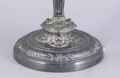 | FLAMBEAU en bronze argenté finement ciselé.  Binet à décor circulaire de palmettes alternées de feuilles d'acanthe reposant sur un fût en gaine cannelée appliqué de feuillages et agrafes. Noeud à joncs rubannés reposant sur une large base de forme circulaire ornée de léontées et d'une frise de flambeaux, acanthes et enroulements.  Style Louis XIV, seconde moitié du XIXe siècle.  Haut. (du flambeau) 29, Diam. 17 cm (usures, percé pour l’électricité). | 100/150
134  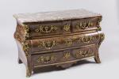 | COMMODE TOMBEAU dite "à PONT"  en placage de palissandre. Elle ouvre en façade par quatre tiroirs sur trois rangs séparés par une cannelure garnie de laiton. Riche ornementation de bronzes rapportés tels qu'entrées de serrure aux sphinges, mains tombantes aux marmousets empanachés, chutes à masque féminin et sabots. Dessus de marbre rouge royal rapporté.  Régence.  Haut. 82, Larg. 130, Prof. 66 cm.  (bronzes, marbre et cul-de-lampe rapportés, restaurations) | 3000/5000
135  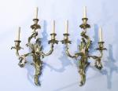 | Importante paire d'APPLIQUES ROCAILLES  en bronze doré et finement ciselé, à trois bras de lumière à décor d'enroulement et de feuilles d'acanthe retenant des baies. Marque gravée au revers "1" (ou 7) et "77" (ou 11).  Style Louis XV, dans le goût de Juste-Aurèle Meissonnier.  Haut. 55, Larg. 41 cm (montées à l'électricité).  Bibliographie : vente Me Fraysse, Paris,15 novembre 2017, lot n°141 pour un modèle proche. | 400/500

136  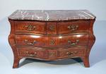 | COMMODE TOMBEAU par Antoine CRIAERD  à trois rangs et ouvrant par cinq tiroirs. Marqueterie sur les trois côtés de bois de rose aux losanges. Ornementation de poignées tombantes en bronze doré aux motifs rocaille. Garnie d'un marbre rouge royal à bec de corbin.  Époque Louis XV, trois estampilles A.CRIAERD.  Haut. 85, Larg. 132, Prof. 59 cm (marbre brisé, serrures rapportées).  Antoine Criaerd, d'origine flamande, frère ainé de Mathieu, est le doyen d'une dynastie de maîtres ébénistes parisiens. Installé au faubourg Saint-Antoine, ses meubles de belle qualité datent des années 1720-1750. Il aurait travaillé pour son célèbre confrère Pierre Migeon. Le logis abbatial de Chaalis conserve une commode tombeau de cet ébéniste (collection Jacquemard-André). | 2000/3000
137  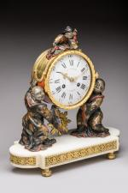 | PENDULE aux TROIS MAGOTS  en bronze laqué et doré. Deux des magots soutiennent le cadran circulaire, entourant le dernier qui est juché à califourchon sur le mouvement. Leurs vêtements sont décorés de motifs de fleurs en laque or et rouge à fond noir à la façon de la Chine, dit vernis Martin. Le cadran émaillé blanc de forme circulaire signé "Ene Lenoir à Paris", pour Étienne Lenoir ? Les heures en chiffres romains et les minutes en chiffres arabes. Le boîtier en métal laqué rouge surmonté d'une plaque finement gravée de rinceaux et de franges.  Balancier au masque d'Apollon rayonnant.  Dans le goût du XVIIIe, XIXe.  Mécanisme datant de la Restauration (1827).  Elle repose sur une base en marbre blanc de style Louis XVI décorée de rangs de perles, de frises de rubans et de fleurettes, cantonnée de quatre pieds toupies.  Haut. 35, Larg. 32, Prof. 15 cm. - Haut. des magots seuls 29 cm. (usures au vernis)  Provenance :  - pendule achetée le 13 mai 1916 à Bordeaux pour la somme de 5.500 francs auprès de la comtesse d'Hardelot, née Léa Line de Bellegarde. Le reçu signé d'Armand Lefuge précise que le mouvement a été changé et que J.J Rousseau fait mention de cette pendule, tout comme Monsieur de Frémilly dans ses mémoires.  - par descendance, collection particulière, Neuilly-sur-Seine.  A Louis XV style gilt and lacquered bronze MANTEL CLOCK 'AUX MAGOTS'. Movement dated 1827. First third of 19th century.  Le terme "magot" est employé indifféremment au XVIIIème siècle avec celui de "pagode". L'Encyclopédie de Diderot et d'Alembert le définit ainsi : des "figures en terre, en plâtre, en cuivre, en porcelaine, ramassées, contrefaites, bizarres, que nous regardons comme représentant des Chinois ou des Indiens. Nos appartements en sont décorés. Ce sont des colifichets précieux dont la nation s'est entêtée; ils ont chassé de nos appartements des ornements d'un goût beaucoup meilleur. Ce règne est celui des magots". | 3000/5000

138  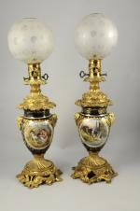 | PAIRE de LAMPES à PÉTROLE  en bronze doré, porcelaine et verres. Porcelaine à médaillon représentant des scènes bucoliques de jeunes filles et de chiens. Fond bleu royal à dorure de guirlandes de fleurs et feuilles d'acanthe stylisées. Prises figurant une tête de faune dorée en demi-relief. Monture en bronze doré telle que : feuilles d'acanthe ajourées, rais de perles et canaux torsadés à la base. Guirlande feuillagée, canaux rudentés et torsadés, fruits et fleurs supportant le porte-mèche ajouré. Verres boule givrés à motifs de besants et étoiles.  Style Louis XV, XIXe.  Haut. 70 cm.  Provenance : collection bourguignonne. | 500/1000
139  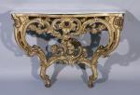 | CONSOLE D'APPLIQUE de forme mouvementée  en bois sculpté, stuqué et doré. La ceinture centrée d’un tablier à large fleuron d'acanthe présente une riche ornementation ajourée de feuillages stylisés, agrafes et guirlandes de fleurs. Elle repose sur deux pieds cambrés ajourés réunis par une entretoise à décor rocaille.  Époque Louis XV.  Dessus de marbre blanc veiné gris rapporté.  Haut. 84,5, Larg. 126,5, Prof. 55 cm. (manques, accidents et restaurations) | 2000/4000
140  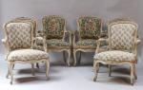 | Suite de SIX FAUTEUILS CABRIOLETS par Nicolas BLANCHARD  en bois mouluré et sculpté de fleurettes et acanthes relaqués blanc. Accotoirs en coup de fouet à manchettes. Ils reposent sur quatre pieds cambrés.  Les six estampillés N.BLANCHARD.  Époque Louis XV.  Quatre recouverts d'une belle tapisserie au point à décor de roses et feuillages.  Haut. 88, Larg. 60, Prof. 52 cm. (restaurations, 6 pieds antés)  Bibliographie : Pierre KJELLBERG, "Le mobilier français du XVIIIe siècle", éds. de l'amateur, 1989, p. 78, "Nicolas Blanchard, maître en 1738. Cet artisan qui était établi rue de Cléry, à produit des sièges Louis XV ornés de motifs rocailles fermement sculptés. Il est encore cité parmi les menuisiers en activité vers 1750." | 1500/2000
141  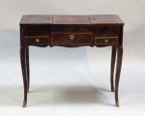 | COIFFEUSE en plaquage de palissandre  et bois de rose. Bâti de fruitier. Le dessus ouvre à trois volets, deux découvrant un coffre, celui du centre foncé d'un miroir. Trois tiroirs en ceinture dont un simulé. Garniture de bronzes dorés tels que entrées de serrure, boutons de tirages et sabots. Elle repose sur quatre pieds cambrés.  Époque Louis XV.  Haut. 71,5, Larg. 85,5, Prof. 47,5 cm. (accidents) | 400/600
142  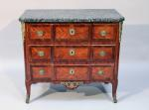 | COMMODE à léger RESSAUT  ouvrant par trois tiroirs en façade et reposant sur quatre pieds, les antérieurs galbés. En placage de bois de rose et de palissandre. Ornée de poignées, entrées de serrure à frises de perles, chutes d'angles à piles feuillagées, cul de lampe et sabots en bronze doré.  Garni d'un marbre Saint-Anne. Porte une inscription manuscrite au revers : "M. Poitou rue de l'empereur n°6 à Orléans"  Époque Transition, Louis XV - Louis XVI, XVIIIe siècle (restaurée).  Haut. 87, Larg. 96, Prof. 49 cm (pied postérieur droit refait, fentes) | 1000/1500

143  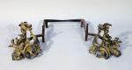 | PAIRE de CHENETS aux PUTTI  en bronze ciselé et doré. Ils figurent des putti, l'un apprivoisant un loup, l'autre attrapant un mouton. Ces scènes se déroulent sur un tertre herbeux agrémenté d'une souche et souligné d'enroulement et agrafes à feuilles d'acanthe. Avec leur fer à flammes.  Époque Louis XV  Pour les bronzes : Haut. 32 cm, Larg. 28 cm.  Pour le tout : Haut. 32 cm, Largeur. 100 cm, Prof. 63 cm. (petits manques et fissures) | 500/800
144  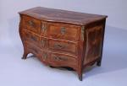 | COMMODE GALBÉE  en placage de bois indigènes ouvrant en façade par quatre tiroirs sur trois rangs. Elle reçoit un décor de réserves encadrées de filets de bois clair. Le plateau est centré d'un frisage en "X" agrémenté d'une marqueterie de fleurettes. Frisage que l'on retrouve centré d'un oiseau branché sur les côtés évasés. Traverses inférieures chantournées. Elle repose sur quatre pieds, les antérieurs cambrés. Garniture de bronzes rapportés tels que entrées de serrure, poignées de tirage, chutes et sabots.  Travail provincial du XVIIIe.  Haut. 80,5, Larg. 129, Prof. 64,5 cm.  (petits manques, fentes et soulèvements)  Provenance :  - selon une étiquette manuscrite au dos : Émile Bernheim (1886 – 1985), son appartement du 125, boulevard Malesherbes à Paris.  - par descendance, propriété de La Roberdière, à Luynes en Touraine. | 800/1200
145  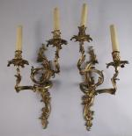 | Paire d'APPLIQUES  de forme mouvementée à deux bras de lumière en bronze ciselé et doré. Décor de fleurs épanouies et feuilles d'acanthe.  Style Louis XV, époque XIXe.  Haut. 42 cm. (montées à l'électricité) | 200/300
146  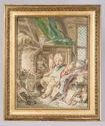 | PANNEAU en TAPISSERIE des GOBELINS,  "Le petit alchimiste".  signé en bas à droite "Neilson. ex". L'écossais Jacques Neilson est l'entrepreneur de l'atelier de basse lisse des Gobelins de 1749 à 1788.  Seconde moitié du XVIIIe.  Haut. 84, Larg. 69 cm.  Cadre en bois doré.  Provenance : château de l'Indre. | 1000/1500

147  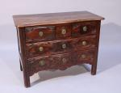 | COMMODE de CHANTELOUP  à la forme légèrement mouvementée, en noyer teinté sur un bâti de chêne. Ouvrant par cinq tiroirs en façade sur trois rangs. Décor d'arcatures moulurées. Reposant sur des pieds droits. Ornementation de bronze doré, entrées de serrures et poignées, à décor de frises de perles surmontées d'un ruban.  Époque Louis XV,  marque au fer du château de Chanteloup, au "C" et au "P" séparés d'une ancre marine.  Haut. 84, Larg. 110, Prof. 53 cm (quelques accidents).  Bibliographie : Une commode semblable conservée au Musée des Beaux Arts de Tours, reproduite dans le catalogue d'exposition "Chanteloup, un moment de grâce autour du duc de Choiseul, éd. Somogy, 2007, p.252.  Constitué à partir de 1708 par Jean d'Aubigny, le domaine de Chanteloup, près d'Amboise dans le Val de Loire, est aménagé en palais pour la princesse des Ursins (1642-1722). Camera major de la reine d'Espagne, elle est "le garant" de l'influence française en cette terre Habsbourg, y assurant le grand succès diplomatique du règne de Louis XIV. L'architecte Robert de Cotte bâtit un château que Saint Simon décrit : "vaste et superbe, avec d'immenses basses courts et des communs prodigieux, avec tous les accompagnements des plus beaux et des plus grands jardins."  Chanteloup connaît son heure de gloire dans les années 1760-1770, alors qu'il devient la propriété du duc de Choiseul, ministre de Louis XV. Son épouse Louis Honorine Crozat, fille du célèbre financier, transforme profondément le château et le parc sous la direction de l'architecte Louis Denis Le Camus. Lorsque Choiseul tombe en disgrâce à Noël 1770, il y trouve une retraite enjouée, accueillant toute la Cour qui quitte Versailles pour l'entourer. "On s'ennuie à Versailles quand on rit à Chanteloup", chante-t-on alors. Propriété du duc de Penthièvre, puis de Chaptal après la Révolution, Chanteloup est dépecé et démoli par "la Bande noire" au début du XIXe siècle. Ses vestiges ornent les belles demeures du Val de Loire et les grands musées ; une Pagode à la chinoise célébrant l'amitié est l'ultime témoignage architectural de ce palais féérique parfaitement entretenu par la famille André. | 800/1000
149  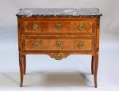 | COMMODE SAUTEUSE en placage de bois de rose (par Jean POPSEL)  encadré de bois de violette et filets de bois teinté vert. Le tiroir supérieur reçoit un rare frisage ondé. Montants antérieurs à pan coupé, les postérieurs à léger décrochement. Elle repose sur quatre pieds cambrés. Garniture de bronzes ciselés et dorés tels que triglyphes en chute, entrées de serrure, anneaux mobiles et cul-de-lampe.  Dessus de marbre gris Sainte-Anne.  Époque Transition Louis XV - Louis XVI.  Estampille de Jean Popsel, reçu maître à Paris en 1755 et JME.  Haut. 85, Larg. 95, Prof. 50,5 cm. (fentes, restaurations) | 1500/2000
150  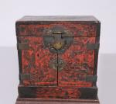 | CABINET "GUANPIXIANG" et son PIÉTEMENT  en bois laqué rouge orné d'une serrure, charnières, poignées de transport en laiton. Il ouvre par un couvercle et deux vantaux dissimulant un plateau et quatre tiroirs disposés sur trois rangs. Décor peint et gravé d'un dragon et d'un phénix entourés de leiwen, les côtés figurant des vases fleuris et des chauves-souris.  Le piètement galbé à décor d'une frise feuillagée (plus tardif).  Époque XIXe.  coffret seul : Haut. 40, Larg. 43,5, Prof. 31,5 cm.  Haut. 105, Larg. 48, Prof. 36 cm.  (accidents et sauts de laque).  Provenance : propriété de La Roberdière, à Luynes en Touraine.  Bibliographie : ce type de cabinet est à rapprocher stylistiquement d'un cabinet à décor floral datant du règne de Kangxi conservé au Musée Guimet (Legs Hugot, 1976, MA 3784).  - vente Christie's, New-York, 16 mars 2017, lot n°633 pour un cabinet de ce type.  - vente Christie's, New-York, 23 mars 2018, lot n°962 pour un cabinet de ce type. | 400/600
151  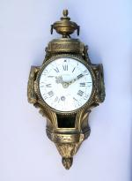 | CARTEL d'ALCÔVE à SONNERIE à la demande  en bronze ciselé et doré. La caisse sommée d'une urne reçoit un décor de guirlandes de lauriers, feuilles d'acanthes, cannelures, frise d'entrelacs et frise de flots. Cul-de-lampe en graine. Cadran de forme ronde émaillé blanc indiquant les heures en chiffres romains et les minutes en chiffres arabes signé "Julien Le Roy". Mouvement à fil signé.  Époque Louis XVI.  Haut. 39, Larg. 19 cm. | 500/800
152  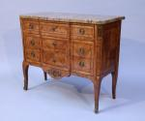 | COMMODE à RESSAUT  en placage de bois de rose ouvrant en façade par trois tiroirs dont deux sans traverse. Elle reçoit un décor marqueté de frisages en "X" dans des encadrements d'amarante et filets à la grecque. Garniture de bronzes ciselés et dorés tels que entrées de serrure, anneaux mobiles, chutes en triglyphes, tablier et sabots. Elle est coiffée d'un marbre brèche d'Alep.  Époque Transition Louis XV - Louis XVI.  Haut. 89,5, Larg. 104, Prof. 45,5 cm.  (restaurations d'usage, dont les panneaux de côté, petits manques et accidents)  Provenance : propriété de La Roberdière, à Luynes en Touraine. | 1000/1500
153  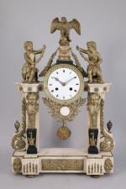 | PENDULE PORTIQUE à L'AIGLE  en marbre blanc et bronze doré. Aigle aux ailes déployées tenant un serpent dans ses serres à l'amortissement. L'entablement garni de putti aux guirlandes est supporté par des piliers à volutes, ornés de bustes de femmes sur des gaines aux faisceaux de licteurs. Le cadran circulaire émaillé blanc indique les heures en chiffres romains. Il est orné au-dessous d'un médaillon en biscuit figurant trois femmes vêtues à l'antique. Le balancier prend la forme d'un visage rayonnant. Suspension à plaque.  Socle à frise de perles à décor d'un bas-relief de bronze, figurant des putti volant dans les airs. Le tout reposant sur quatre pieds en bronze doré.  Style Louis XVI, deuxième moitié du XIXe siècle.  Haut. 56, Larg. 36,5 Prof. 10 cm.  (Manques et accidents, verre brisé au revers).  Bibliographie :  - Pierre KJELLBERG, "Encylopédie de la pendule française", éds de l'amateur, 1997, p. 198 pour un modèle extrêmement proche.  -vente de Me Le Floc'h, Saint-Cloud, lot n°205 pour un modèle très proche. | 800

154  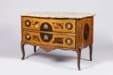 | COMMODE TRANSITION par HACHE L'AINÉ, c. octobre 1774,  à la forme mouvementée ouvrant par deux tiroirs séparés par une traverse. Reposant sur quatre pieds cambrés " pastille ". Ornée de mains tombantes et serrures en bronze doré.  En bois de placage sur un bâti en résineux. Marqueterie présentant un médaillon central en hêtre teinté en brun, flanqué de quadrilatères en loupe de sycomore. Les montants avant accueillent un motif en ove, décor de médaillons sur les petits côtés.  Marbre d'Hauteville.  Étiquette de Jean-François Hache (collée sur le tiroir supérieur).  Jean-François HACHE (Grenoble, 1730-1796), dit l'Ainé  Haut. 84, Larg. 125, Prof. 63 cm.  Provenance : propriété de la Roberdière, à Luynes.  Bibliographie : pour des œuvres proches :  - René Fonvieille, "La Dynastie des Hache", éd. Dardelet, 1974, p.53, pour une commode du Musée Hébert (La Tronche), exposée en 1974 au Musée Dauphinois de Grenoble : "Hache. Ébénistes à Grenoble". Reproduite dans Marianne Clerc, "Hache Ébénistes à Grenoble", Musée Dauphinois, éd. Glénat, 1997, p. 128.  - vente 22 juin 1998, Paris, Tajan, " type V. Vers 1770-1775 " reproduite dans Pierre Rouge & Françoise Rouge, "Le génie des HACHE", éd. Faton, 2005, p. 302.  - Pierre Rouge & Françoise Rouge, "Le génie des HACHE", éd. Faton, 2005, p. 56, référence "IX" pour une étiquette identique, avec les mêmes mentions manuscrites, à l'exception du mois et de l'année (mai, 1775).  - vente 5 novembre 2011, Lyon, Me de Baecque, n° 331.  Ainés des trois fils de Pierre Hache (Grenoble, 1703 - 1773), Jean-François (Grenoble, 1730 - 1796), est le plus célèbre de la dynastie. Apprenti de son père, il reprend en 1770 l'atelier de la place Claveyson, et livrent ensemble pour la dernière fois, un somptueux bureau à cylindre au président du parlement du Dauphiné, Vidaut de la Tour.  Jean-François prend l'habitude de coller à l'intérieur de ses meubles, des étiquettes qui nous renseignent sur sa production. Au-delà des meubles de grande qualité, il fait également le commerce d'objets inattendus. Notre étiquette, liste une pléthore d'objets civils et domestiques, tout en nous renseignant sur des matériaux rares qui constituaient le stock de l'entreprise. Nos "quatre colonnes de beau marbre" apparaissent par exemple en 1774 sur les étiquettes, pour disparaître en 1780.  Si Jean-François reste fidèle à la manière des Hache dans l'utilisation des bois de pays, il affectionne particulièrement les placages de ronces. Ses marqueteries opposent les tonalités claires aux filets d'amarante plus foncés, et se détachent des marqueteries denses à "l'italienne" en vogue à l'époque. Les meubles de Jean-François sont plus sobres que ceux de son père : galbes aux lignes fluides et marqueterie de bois teinté vert, ou à l'instar de notre meuble : bois sombre pour souligner les arêtes, pieds "pastille" et jeux de figures géométriques.  En 1778, le mot "fils" disparaît de l'étiquette des Hache. Notre modèle d'octobre 1774 est déjà résolument Louis XVI dans de nombreux aspects. D'où l'appellation Transition, courte période entre le Louis XV et le Louis XVI, période rarissime pour un ébéniste non parisien, dont Jean-François est probablement le parangon au XVIIIème siècle. | 4000/6000

155  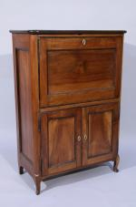 | SECRÉTAIRE à ABATTANT TRANSITION par HACHE L'AINÉ, c. septembre 1775,  en noyer rehaussé de noir sur les moulures. Il ouvre à un abattant dans sa partie supérieure, révélant un castin en sapin de forme pyramidale à quatre tiroirs, sept niches et un secret à trois compartiments. L'abattant foncé d'un cuir. La partie inférieure ouvre à deux vantaux dévoilant un tiroir. Il repose sur deux pieds pastilles à l'avant et silhouettés à l'arrière.  Estampille "HACHE FILS à GRENOBLE" apposée sur le champ de la façade du tiroir-encrier intérieur.  Étiquette de Jean-François Hache (collée sur un tiroir): "à GRENOBLE, PLACE CLAVEYSON, 7 bre 1775".  Jean-François HACHE (Grenoble, 1730-1796), dit l'Ainé.  Transition Louis XV-Louis XVI.  Entrées de serrures rapportées.  Haut. 124,5 , Larg. 86, Prof. 45 cm. (usures, accidents)  Bibliographie:  Pierre et Françoise Rouge "le génie des éditions HACHE", éds Faton, 2005.  - Secrétaire très comparable reproduit sous le n°283, pp. 486,487.  - La même étiquette de magasin de ce secrétaire est reproduite page 56.  - L'estampille de Jean-François Hache est reproduite pp.68 et 69. | 1000/1500
156  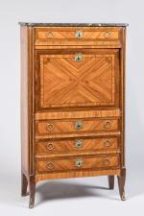 | SECRÉTAIRE à ABATTANT en marqueterie d'amarante et frisage en ailes de papillon. Il ouvre en façade par 4 tiroirs et un abattant qui révèle un écritoire gainé de cuir et 8 petits tiroirs. Ses montants sont à pans coupés et le placage imite des cannelures. Il repose sur des pieds postérieurs en sabre et des pieds antérieurs cambrés garnis de sabots de bronze à décor feuillagé. Les entrées de serrures et anneaux de tirage sont également en bronze doré et ciselé.  Époque Louis XVI, XVIIIe.  Dessus de marbre gris veiné de blanc.  Haut. 152, Larg. 83, Long. 36 cm. (usures au placage, fentes et légers accidents)  Provenance: château de Conon, Loir et Cher | 1000/1500
157  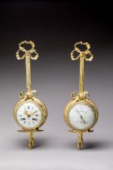 | BAROMÈTRE et CARTEL d'ALCOVE à sonnerie  en bronze doré, de forme circulaire, suspendus par un ruban noué et terminés par des franges, dans un entourage de feuilles d'acanthe et rang de perle. Les cadrans émaillés, avec pour le baromètre signé de "Passemant au Louvre" des chiffres arabes et pour l'horloge signée de "Crosnier à Paris" des chiffres romains pour les heures, chaque période de cinq minutes en chiffres arabes et graduée pour les minutes.  Les mouvements signés : Japy Frères pour l'horloge et monogramme "CC8" pour le baromètre.  Travail de grande qualité de style Louis XVI,  attribué à Beurdeley sous le Second Empire.  Haut. 45, Diam. 14 cm. (en l'état). | 2000/4000
158  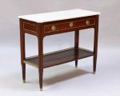 | CONSOLE de forme rectangulaire  en acajou et placage d'acajou ouvrant par un tiroir en ceinture. Garniture de bronzes ciselés et dorés tels que : entrée de serrure, anneaux mobiles et rais de perle. Elle repose sur quatre pieds fuselés et rudentés réunis par une tablette d'entretoise ceinte sur trois côtés d'une galerie de laiton ajourée. Dessus de marbre blanc.  Estampille de Fidelys Schey, reçu maître à Paris en 1777.  Époque Louis XVI.  Haut. 82,5, Larg. 99, Prof. 43 cm.  (petits accidents, transformation)  Les proportions inhabituelles de ce meuble nous amènent à penser que nous sommes probablement face à une commode transformée en console à une époque ancienne; ou du moins à un bâti de commode ayant servi à créer une console. | 400/600
159  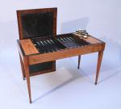 | TABLE TRIC TRAC par POTARANGE  en placage de bois de rose, ébène et ivoire, le plateau cabaret amovible gainé de cuir et de feutre au revers, la ceinture ouvrant par deux tiroirs reposant sur des pieds en gaine. Avec des jetons en ébène et ivoire feutrés.  Estampillé J.POTARANGE (Jean HOFFENRICHLER dit POTARANGE)  Époque Louis XVI, XVIIIe siècle.  Haut. 75, Larg. 113, Prof. 60 cm. (accidents et petits manques).  Bibliographie : Pierre KJELLBERG, "Le mobilier français du XVIIIe siècle, éd. de l'amateur, 1989, pp. 669-670 : "La table tric-trac constitue sa spécialité presque exclusive. On en connaît un certain nombre, Louis XV et surtout Louis XVI, en bois de rose, en acajou, en satiné avec ou sans caissons, reposant pour la plupart, sur des pieds gaines."  D'origine allemande J. Potarange est reçu maître en 1767. Il travaille à Paris comme ouvrier dès les années 1750 au Faubourg Saint-Antoine et exerce son métier d'ébéniste jusqu'en 1782. | 800/1200
161  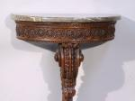 | PETITE CONSOLE d'APPLIQUE  de forme demi-lune, en chêne sculpté et mouluré de fleurs épanouies dans des entrelacs en ceinture. Reposant sur un pied à enroulement orné de feuilles d'acanthes se terminant par un fruit genre grenade. Coiffée d'un marbre (accidenté).  Louis XVI ancien, XIXe siècle.  Haut. 93, Larg. 62 Prof. 32 cm. (renforts) | 500/800
162  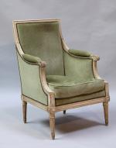 | BERGÈRE par Henri JACOB  en bois mouluré, sculpté et laqué blanc.  Accotoirs à manchettes terminés par un enroulement, console en cavet. Elle repose sur quatre pieds fuselés, cannelés, et rudentés à dés de raccordement antérieurs à disque.  Estampillé H.JACOB.  Époque Louis XVI.  Haut. 97,5, Larg. 68,5, Prof. 58,5 cm.  Cousin germain du célèbre artisan Georges Jacob, Henri (1753-1824) s'installe rue de Bourbon-Villeneuve avant de déménager en 1799 et d'établir son atelier rue de l'Echiquier. Il est reçu maître à Paris en 1779 et reçoit des commandes de la Cour à partir de 1785, faisant des sièges Louis XVI sa spécialité, mais surtout Directoire et Consulat, en acajou sculpté. Il cesse son activité en 1806 | 1000/1500
163  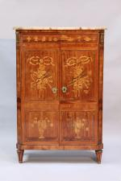 | ARMOIRE à MUSIQUE de forme rectangulaire en placage de bois de rose ouvrant par deux portes richement marquetées d'objets domestiques, trophées musicaux retenus par un ruban noué et vases fleuris. Les côtés lègèrement évasés marquetés de trophées agraires et vases fleuris. Montants antérieurs à pan coupé enrichis de bronzes dorés triglyphes. Elle repose sur quatre pieds fuselés à cannelures simulées. Dessus de marbre blanc (accidenté et restauré).  Travail attribué à Jean-Baptiste Hédouin, reçu maître le 22 mai 1738.  Époque Louis XVI.  Haut. 140, Larg. 97, Prof. 36,5 cm.(restaurations) | 2000/4000
164  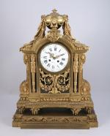 | LEROLLE Paris. Importante PENDULE  en bronze doré et ciselé. Son sommet orné d'un vase sur piédouche couvert au profil antique paré de drapés et de cordages. Montants aux carquois et enroulements soulignés de feuilles d'acanthe. Reposant sur une base à décrochement, au décor de drapés et de frises de perles.  Le cadran émaillé blanc figurant les heures en chiffres romains et les heures en chiffres arabes. Signé Lerolle Paris.  Style Louis XVI, fin XIXe - début XXe siècle.  Haut. 66, Larg. 49, Prof. 22 cm.  Bibliographie : pour le même modèle, vente Piasa, Paris, le 26 octobre 2007, lot n°48. | 1000/1500
165  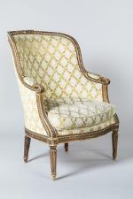 | BERGÈRE à dossier enveloppant  en bois richement sculpté, stuqué et anciennement doré à décor de frises d'acanthes et frises d'entrelacs. Le sommet du dossier agrémenté d'un ruban noué flanqué de guirlandes de lauriers. Elle repose sur quatre pieds fuselés et cannelés.  Travail de qualité de style Louis XVI, XIXe.  Haut. 97, Larg. 61, Prof. 51 cm. (usures)  JOINT : CHAISE cannée en bois naturel de style Régence, à décor de feuilles d'acanthe, les pieds sont cambrés et se terminent en escargots. Haut. 105, Larg. 51, Prof. 44 cm. | 300/500
167  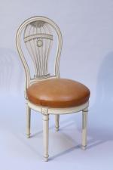 | Suite de douze CHAISES à LA MONTGOLFIERE, d'après Jean-Baptiste DEMAY  en bois sculpté et laqué beige clair, les dossiers de forme montgolfière à motifs ajourés, assises circulaires, pieds fuselés et cannelés.  Style Louis XVI, vers 1900.  Haut. 98, Larg. 46, Prof 53.  Bibliographie : D'après : "Une chaise en bois peint blanc, vers 1780-1790. Estampillée J.B Demay. Collection Penard y Fernandez. Faisant partie d'un ensemble de douze chaises offertes par la ville de Paris aux aéronautes, les frères Montgolfier. Elles furent par la suite en possession de Camille Desmoulins. Deux chaises de cet ensemble se trouvent au musée Carnavalet. Le dossier très spécial est ajouré et découpé en forme de montgolfière décorée d'un M", Madeleine Jarry, "Le siège Français", office du livre, 1973, modèle reproduit p. 231.  Pour un modèle similaire, vente du 24 avril 2014, Paris, Me Robert lot n°164. | 3500/5000

168  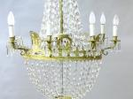 | LUSTRE dit "MONGOLFIÈRE".  Monture en bronze ciselé et doré retenant des pendeloques de cristal. La couronne supportant huit bras de lumière est ornée de couronnes de laurier en alternance avec de larges palmettes en rappel sur la petite couronne à l'amortissement.  Travail en partie d'époque XIXe.  Armature centrale moderne.  Haut. 120, Diam. 74 cm. | 600/800
169  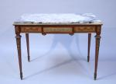 | TABLE de MILIEU  à un tiroir formant un ressaut central, reposant sur quatre pieds en gaine. Le tiroir à système à ressort s'actionne par un bouton. Ornée de bronzes dorés, dont deux plaques au décor de chérubins allégoriques d'après un modèle de Riesener, guirlandes, boucs affrontés, et trophées. Une lingotière enchassant un marbre brèche violette.  Style Louis XVI, époque Napoléon III.  Haut. 81, Larg. 109, Prof. 66 cm.  Bibliographie :  - vente Me Baily, 27 juillet 2014, lot n°281 pour un bureau attribué à Henry Dasson ornée de la même plaque en bronze sur le tiroir.  - "Paris, la quintessence du meuble au XIXe siècle", éds. Monelle Hayot, p. 305, pour une table de Louis-Jean Cueunières ornée de la même plaque en bronze doré sur le tiroir. | 800/1000
170  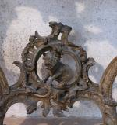 | CONSOLE au CARLIN HALETANT  en bois laqué finement sculpté et mouluré, de feuillages, perles et bouquets de fleurs en hauts reliefs. Reposant sur deux montants curvilignes centrés d'un carlin dégagé en ronde bosse.  Style Louis XV ancien.  Garni d'un plateau de marbre restauré.  Haut. 94, Larg. 126, Prof. 57 cm.  Provenance : Hôtel Lionel-Normant à Romorentin, actuel Hôtel de Ville, puis par succession dans la famille des fondateurs de la Manufacture Normant frères. | 1000/1500
171  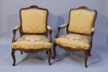 | Paire de FAUTEUILS à la REINE  en bois sculpté et mouluré au décor feuillagé, reposant sur quatre pieds les manchettes le dossier et l'assise recouverts de soie jaune.  Style Louis XV, fin XIXe siècle.  Haut. 97, Larg. 69, Prof. 72 cm. | 300/400
172  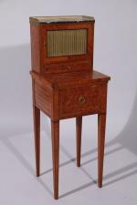 | Petit BONHEUR-DU-JOUR  en deux parties, en bois de placage à décor de marqueterie de cube. La partie inférieure ouvrant par une porte, la partie supérieure par un tiroir et une porte vitrée. Plateau dépliant formant écritoire, foncé d'un cuir doré au petit fer. Piétement en gaine. Coiffé d'un plateau de marbre vert antique ceint d'une galerie de laiton repercé.  Style Louis XVI, fin XIXe siècle.  Haut. 105, Larg. 36,5 Prof. 33,5 cm. | 200/300
173  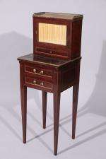 | Petit BONHEUR-DU-JOUR  en deux parties, en placage d'acajou orné d'une lingotière et de filets d'encadrement en laiton doré. La partie inférieure ouvrant par deux tiroirs, la partie supérieure par un tiroir et une porte vitrée. Plateau dépliant formant écritoire, foncé d'un cuir doré au petit fer.  Piétement en gaine. Coiffé d'un plateau de marbre rose phocéen ceint d'une galerie de laiton repercé.  Style Louis XVI, fin XIXe siècle.  Haut. 105, Larg. 36,5 Prof. 33,5 cm (accidents et manques). | 150/250
174  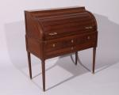 | BUREAU à CYLINDRE rigide façon lattes  en acajou, ouvrant en ceinture par trois tiroirs sur deux rangs. Le cylindre dévoilant quatre tiroirs et quatre niches. Un plateau coulissant garnie de cuir formant écritoire. Reposant sur quatre pieds fuselés et cannelés. Orné de triglyphes moulurés.  Style Louis XVI, fin XIXe - début XXe siècle.  Haut. 105, Larg. 96, Prof. 47,5 cm. | 200/300
175  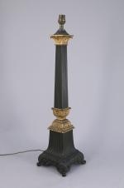 | PIED de LAMPE en forme d'obélisque  en bronze patiné et bronze doré. Sur une base à enroulement, les extrémités de la colonne ornées de feuilles de lotus en bronze doré.  Époque fin Restauration, XIXe siècle.  Haut. (du pied) 55, Larg. 15, Prof. 15 (monté à l'électricité) cm. | 150/250
177  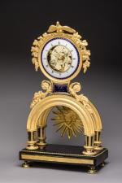 | PENDULE dite "SQUELETTE" en bronze ciselé et doré.  Le cadran émaillé blanc présente des chiffres romains pour les heures et des chiffres arabes pour les minutes. Il est cerclé d'émail bleu à semis d'étoiles d'or et est sommé d'un aigle aux ailes déployées. À ses côtés se déroulent des pampres de vigne et des grappes de raisin. Le mouvement repose sur une arcature à frise de palmettes et un cartouche émaillé et flanqué d'entrelacs feuillagés, signé MILLÉ à ORLÉANS. Le balancier est orné d'un masque d'Apollon rayonnant.  Base en marbre noir à rang de perles et frises de palmettes sur quatre patins dorés.  Pierre-François-Claude MILLÉ, né en 1757, fait son apprentissage à Paris en 1773. Cet horloger est actif à Orléans autour de 1789.  Directoire, fin XVIIIe-début XIXe.  Haut. 44, Larg. 25, Prof. 12 cm.  Globe.  Provenance :  - vente Paris, Me Marc Ferri 16 avril 1986, n°114.  - Grande collection orléanaise.  La vogue des pendules dites "squelette" apparaît à la fin du règne de Louis XVI et désigne une forme de pendules laissant apparaître le mécanisme complexe de l'horlogerie par un évidement circulaire dans le cadran. Les progrès scientifiques de la fin de ce siècle encouragent les horlogers à faire la démonstration de leur art et à rompre avec l'ornementation formelle des pendules à sujets. Leur dépouillement s'explique aussi par la pénurie des matières premières qui sévit alors. On voit ainsi se développer une esthétique nouvelle, née des Lumières, et qui préfigure l'ère industrielle. Héritières des pendules portiques de la seconde moitié du XVIIIe siècle, les pendules "squelette" leur empruntent souvent leur forme verticale et reposent généralement sur une arche semi-circulaire supportée par des colonnettes, comme ce modèle de Millé.  Bibliographie :  - Tardy, "Dictionnaire des Horlogers français", 1971, p. 465.  - Pierre Kjellberg, "Encyclopédie de la Pendule française du Moyen-Âge au XXe siècle", 1997, éd. de l'Amateur, p. 313-323. | 4000/6000
178  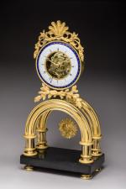 | PENDULE dite "SQUELETTE" à quantièmes en bronze doré.  Le cadran annulaire est signé BLAISAU à Paris et émaillé blanc. Il présente des chiffres romains pour les heures, et des chiffres arabes pour les quantièmes. Il est cerclé d'émaux à la façon de COTEAU avec rehauts de blanc fixe et or sur fond bleu. Il est sommé d'une palmette et de guirlandes de feuilles de chêne, ce second motif également repris à sa base. L'arcature supportant le mouvement repose sur un socle en marbre noir sur quatre patins dorés.  Directoire.  Haut. 40, Larg. 20, Prof. 11 cm.  Globe.  Provenance :  - vente après départ du baron Petiet à Orléans, Me Louis Savot 6 décembre 1985, n°39.  - Grande collection orléanaise.  A Directoire gilt bronze ARCH SKELETON MANTEL CLOCK signed by BLAISAU, Paris, on the dial.  La vogue des pendules dites "squelette" apparaît à la fin du règne de Louis XVI et désigne une forme de pendules laissant apparaître leur mécanisme au moyen d'un cadran annulaire. On voit ainsi se développer une esthétique nouvelle, née des Lumières, et qui préfigure l'ère industrielle.  "Ce type de pendules forme un ensemble à la fois cohérent et d'une grande diversité. L'émail et sa chatoyante polychromie y jouent un rôle décoratif prépondérant. Il apparaît sur le ou les cadrans sous la forme de fines guirlandes et de divers motifs, parmi lesquels les signes du zodiaque. Les structures mêmes de la pendule sont décorées, toujours en émail et la plupart du temps sur fond bleu, de pointillés, d'étoiles, de fleurettes [...]. On retrouve ici l'oeuvre des célèbres émailleurs Coteau et Dubuisson et de quelques autres, dont Georges Adrien Merlet".  in Pierre Kjellberg, "Encyclopédie de la Pendule française du Moyen-Âge au XXe siècle", 1997, éd. de l'Amateur, p. 322. | 3000/5000
179  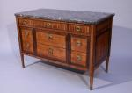 | COMMODE de forme rectangulaire par Jean-Antoine BRUNS  en placage de satiné dans des encadrements d'amarante. La façade à léger ressaut ouvre par cinq tiroirs, dont deux sans traverse, sur trois rangs. Elle reçoit un décor marqueté de cannelures simulées, en rappel sur les montants et les pieds. Garniture de bronzes ciselés et dorés tels que entrées de serrure en médaillon rubanné, anneaux de tirage et sabots. Elle repose sur quatre pieds fuselés. Dessus de marbre gris Sainte-Anne.  Estampille de Jean-Antoine BRUNS.  Fin de l'époque Louis XVI.  Haut. 87, Larg. 129, Prof. 62,5 cm.  (restaurations d'usage, petits sauts de placage)  Jean-Antoine BRUNS, reçu maître le 17 mai 1782, fait ses armes au côté de Riesener et livre pour la Cour. Sous l'Empire, il fournit de nombreux dignitaires et achève sa carrière ébéniste du Garde-Meuble royal à la Restauration. | 2000/3000

180  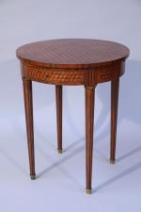 | GUÉRIDON en bois de placage  ouvrant par deux tiroirs et deux tablettes en ceinture, reposant sur quatre pieds fûts. Le plateau et les quatre faces au décor de marqueterie de cubes, les pieds ornés de bronzes dorés.  Époque Louis XVI, fin XVIIIe - début XIXe siècle.  Haut. 72,5 Diam. 60 cm. | 300/400
181  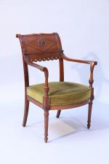 | FAUTEUIL au large dossier à traverse enroulé  en acajou sculpté et mouluré de losange, rosaces et palmettes, les accotoirs se terminant dans la crosse déviée vers l'extérieur que portent des colonnes en forme de vase à long col feuillagé. Reposant sur deux pieds postérieurs sabres et deux pieds antérieurs fuselés. Orné de petites fleurs en métal doré à l'extrémité inférieure du dossier.  Époque Directoire.  Haut. 87, Larg. 59, Prof. 57 cm.  Bibliographie : Guillaume Janneau, "Le mobilier français, Les sièges", éd. Jacques Fréal, 1974, p. 163 collection Lefuel pour un modèle anonyme très proche circa 1795. | 300/400
182  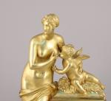 | Rare PENDULE figurant VÉNUS NOURRISSANT L'AMOUR.  en bronze doré, sur une borne rectangulaire flanquée de fleurettes, Vénus debout donne le sein à un angelot désarmé reposant sur une peau de lion. Une ancre posée aux pieds de la déesse rappelle la nécessité de nourrir la flamme amoureuse au-delà de la distance, sans trop s'en rapprocher, comme l'illustre sur le côté de la borne un autre amour en bas-relief brulant les ailes d'un papillon à la lueur d'une torche. Elle repose sur une terrasse de forme rectangulaire à doucine et feuilles d'acanthes terminée par quatre pieds toupie.  Le cadran émaillé est gradué pour les minutes, les heures en chiffres romains avec le quantième des jours du mois en chiffres arabes. Il est signé "Falloise à Paris". Suspension à fil.  Fin du XVIIIe, début du XIXe siècle.  Haut. 46, Larg. 33, Prof. 14,5 cm. | 1500/2500
183  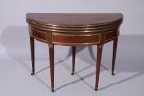 | TABLE DEMI-LUNE à trois plateaux,  l'un recouvert de velours vert, pouvant former table à jeu  en placage d'acajou, ornée de lingotières de laiton, frises de perles, les pieds fuselés et cannelés terminés par des roulettes.  Époque Louis XVI - début XIXe siècle.  Haut. 75 Larg. 107, Prof. 53 cm  (petits accidents, fissure au plateau)  Bibliographie : pour un modèle proche, vente Mes Gros & Delettrez, Paris, 19 juin 2015, lot n° 350. | 300/400
184  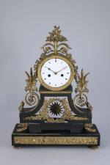 | PENDULE en bronze et bronze doré  le mouvement circulaire émaillé blanc, figurant les heures en chiffres romains et les heures en chiffres arabes. Accosté de rinceaux végétaux en bouquets et enroulements, surmonté d'un bouquet de fleurs et de fruits à decor ajouré dans la partie basse d'une couronne de laurier. Elle repose sur quatre pieds en pattes de lions. Socle en marbre noir orné d'une frise au char de l'amour. Le balancier présentant un mascaron solaire, mouvement à fil.  Travail de la fin du XVIIIe siècle.  Haut. : 56, Larg. 41, Prof. 12 cm (accidents et petits manques).  Bibliographie :  - Pierre KJELLBERG, "Encylopédie de la pendule française", éds de l'amateur, 1997, p. 330 pour un modèle proche.  - vente Rossini, Paris, 23 mars 2010, modèle très proche signé Dessille à Paris, lot n°157.  - un modèle extrêmement proche signé Dessille à Paris, vendu par le commerce. | 500/800
185  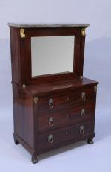 | BONHEUR du JOUR - SECRÉTAIRE en TIROIR  de forme rectangulaire, en acajou et placage d'acajou, composé de deux corps. Celui en partie supérieure ouvre en façade par un abattant miroir, flanqué de deux pilastres à bustes d'égyptiennes en bronze doré. Il découvre cinq tiroirs sur deux rangs et deux étagères, l'abattant foncé au revers d'un maroquin vert doré au petit fer. La partie inférieure ouvre par trois tiroirs en façade ornés de prises à mufles de lions en bronze.  Entrée de serrures à trèfle. Reposant sur des pattes de lion. Coiffé d'un marbre gris sombre.  Style Consulat, XIXe siècle.  Haut. 130, Larg. 78, Prof. 48 cm (côté fendu, restaurations).  Bibliographie : Musée national des châteaux de la Malmaison, "Meubles à secrets", éd. Faton, 2018, pp 31, 38, 98, 100 pour des meubles de Biennais aux éléments proches de notre secrétaire. La serrure à trèfle, les égyptiennes en bronze doré, les pattes de lion témoignent de l'influence du maître du "Singe Violet" sur l'ébèniste de notre meuble. | 350/450
186  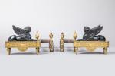 | Paire de CHENETS aux SPHINGES  en bronze ciselé, doré et patiné. Les sphinges, en bronze patiné noir, se tiennent couchées sur une base de forme oblongue en bronze doré. Cette dernière est, sur le devant, appliquée d'un masque d'Apollon flanqué de lauriers inscrits dans des rinceaux et, sur les côtés, d'une étoile rayonnante. Ils reposent sur quatre pieds fuselés ornés de godrons torsadés. Les fers à flammes quadripodes sont enrichis d'une urne couverte et d'une flamme, et appliqués d'un motif floral retenu par un ruban noué.  Signature apocryphe de "Thomire à Paris".  Seconde moitié du XIXe d'après un modèle de Pierre-Philippe Thomire.  Haut. 30, Larg. 36, Prof. 10 cm.  (un pied manquant).  A THOMIRE style PAIR of gilt and patinated bronze FIREDOGS depicting SPHINXES. Apocryphal Thomire signature. Second half of the 19th century.  Cette paire de chenets constitue un hommage à Louis XIV et à son célèbre ébéniste et bronzier André-Charles Boulle. C'est lui qui, le premier, applique des bronzes dorés à l'ébénisterie. Nos sphinges sont un hommage à la paire de commodes - les premières de l'histoire ! - livrées à Trianon pour le Roi en 1708. Aux quatre coins sont appliqués - à la façon des espagnolettes - des bustes de sphinges, symbole de puissance. Les pieds de nos chenets, à godrons torsadés, sont les mêmes que ceux des commodes du Roi. Enfin, le masque d'Apollon et les étoiles, les astres rayonnants, sont une référence directe au Roi Soleil. | 2500/3500
187  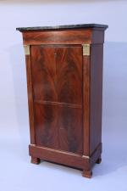 | SECRÉTAIRE À ABATTANT de forme rectangulaire  en placage d'acajou flammé. La façade encadrée par deux pilastres ouvre par un tiroir et deux vantaux découvrant trois tiroirs. L'abattant découvre un intérieur architecturé présentant une niche encadrée de cinq tiroirs et d'un secret. Sous-main en maroquin vert. Ornementation de bronzes ciselés et dorés tels que chapiteaux et bases des pilastres, et boutons de tirage. Il repose sur quatre pieds droits. Dessus de marbre Portor (un coin restauré).  Époque Empire.  Haut. 151, Larg. 81, Prof. 43,5 cm.  (petits accidents et manques au placage) | 300/500
188  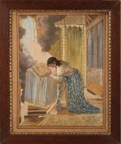 | LA PRIÈRE de SAINT LOUIS.  Piqué l'aiguille et rehauts de peinture sur soie. Précieux ouvrage de vertu d'après la composition de Charles Le Brun pour la cathédrale de Versailles réalisé par "Amélie du Serre" et daté "1817", avec de très beaux coloris et teintes.  Haut. 36,5 Larg. 27,5 cm. | 300/500
189  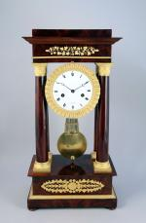 | RÉGULATEUR de CHEMINÉE  portique en acajou et placage d'acajou. Garniture de bronzes ciselés et dorés figurant des pampres de vigne s'enroulant autour d'un thyrse sur l'entablement et des fleurettes et rosaces sur la base. Les colonnes à chapiteau et base en bronze doré. Balancier compensé. Cadran émaillé blanc indiquant les heures en chiffres romains, signé "Hunziker, rue de Bussy, n°22".  Haut. 59, Larg. 30,5, Prof. 18 cm.  J. Huntziker est actif à Paris, rue de Bucy, entre 1804 et 1830, selon TARDY, Dictionnaire des horlogers français, p. 314. Exerçant sous l'Empire, il devient par la suite l'Horloger de Charles X.  Les pendules portiques apparaissent sous le règne de Louis XVI à la suite du retour à l'antique. Sous l'Empire, ces formes de pendules persistent et se parent d'essences exotiques: ébène, et surtout acajou qui contrastent avec la dorure des bronzes. Le balancier compensé, invention anglaise du XVIIIe, leur confère une grande précision malgré les écarts de température. On leur donne ainsi le nom de régulateurs de cheminée ou de bureau.  Reproduite p. 374 in Pierre KJELLBERG, Encyclopédie de la Pendule Française, Editions de l'Amateur, Paris, 1997. | 1000/2000
190  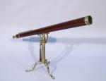 | DOLLOND, LONDON  Télescope dit " Library Telescope " en acajou et laiton. Pied tripode et repliable en laiton.  Dans son coffret de transport avec ses oculaires pour télescope et ses instruments de réglage. Signée " Dollond . London " .  Fin XVIIIe début XIXe siècle.  La lunette : Long. 110, Diam. 8,5 cm.  Le coffret : Haut. 12, Long. 119, Prof. 12 cm.  La société Dolland fut fondée par John Dollond (1706-1761), ingénieur opticien membre de la Royal Society et récompensé de la médaille Copley. Il est à l'origine de la popularisation des lentilles achromatiques.  Provenance :  Conservé dans la famille d'Aboville depuis l'origine.  François Marie d'Aboville, premier comte d'Aboville et de l'Empire, (né le 23 janvier 1730 à Brest, décédé le 1er novembre 1817 à Paris). Élevé par son oncle Julien d'Aboville, dont il devient ensuite l'aide de camp. Il participa au siège de Munster pendant la guerre de Sept Ans, à la guerre d'indépendance américaine (artilleur au siège de Yorktown en 1781), aux guerres de la Révolution (il participe à la bataille de Valmy), mais il est incarcéré pendant la Terreur. Général de division, il est nommé par le Premier consul inspecteur général de l'artillerie et est nommé sénateur en 1802. Le 26 mars 1807, il est nommé gouverneur de Brest, puis comte de l'Empire en juin 1808. En 1814, il prend parti pour la Restauration et Louis XVIII le nomme Pair de France. Grand-croix de l'Ordre de Saint-Louis.  Bibliographie :  Pour une pièce similaire, vente de Skinner du 23 août 2008 à Bolton (USA), lot 656. | 1000/2000

191  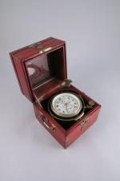 | CHRONOMÈTRE KIROV, de bord pour la marine soviétique,  le cadran et le boitier en acajou numéroté "2468".  Haut. 19, Larg. 19, Prof. 19 cm. | 800/1200
192  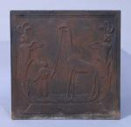 | PLAQUE de CHEMINÉE à LA GIRAFE  de forme carrée en fonte. Elle figure un maure tenant en laisse la girafe offerte au roi Charles X en 1827 par le pacha d'Égypte Méhémet Ali. La scène est flanquée deux harpies phytomorphes empanachées.  Haut. 75, Larg. 75, Prof. 1,5 cm. (usures, fente)  Oeuvres en rapport : deux plaques similaires vendues par Sotheby's à Paris. La première le 20 octobre 2005 pour 14 400  (n°209), et la seconde le 6 avril 2011 pour 25 950  (n°201).  Le 9 juillet 1827, la Cour est réunie au château de Saint-Cloud, en présence du roi Charles X, afin d'accueillir le présent diplomatique du pacha d'Égypte Méhémet Ali. Et ce  cadeau est pour le moins étonnant : une girafe, la première à fouler le sol Français ! Elle a traversé tout la France à pied, depuis Marseille, créant sur son passage une véritable hystérie ! Le "bel animal du Roi" trouve logement à la Ménagerie de Versailles où il continue de susciter une véritable "girafomania". La girafe donne naissance à de nombreux "produits dérivés" : robes, éventails, vaisselle, papiers peints et... de rares plaques de cheminée ! Elle est aujourd'hui exposée au Muséum d'histoire naturelle de La Rochelle. | 2000/4000
193  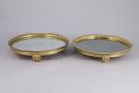 | PAIRE de CENTRES de TABLE  de forme circulaire à fond de glace dans une monture en bronze ciselé et doré à décor de guillochis, rais-de-coeurs, cordes et frise de fleurettes. Ils reposent sur trois pieds à tête de zéphyr.  Restauration.  Haut. 4,5, Diam. 26 cm. (usure au teint, fond refait) | 120/180
194  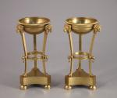 | PAIRE de petits POTS-POURRIS  en bronze ciselé et doré en forme d'athénienne. Les trois montants terminés en tête de bélier à pieds griffe reposant sur une base triangulaire échancrée. Piètement tripode en demi-sphères.  Premier tiers du XIXe.  Haut. 17,5, Diam. 9 cm. (manque les couvercles) | 200/300
195  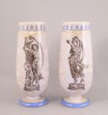 | PAIRE de VASES sur piédouche en opaline blanche et bleue rehaussé d'or,  la panse à décor de rinceaux entourant deux figures féminines, une bacchante à la grappe de raisin pour l'un, une jeune femme et un putto dansant pour l'autre.  Piétement de couleur bleue, frise de végétation stylisé sur le col.  Haut. 30 cm. (Petits accidents) | 300
196  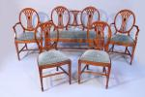 | SALON composé d'une BANQUETTE, d'une PAIRE DE FAUTEUILS et d'une PAIRE DE CHAISES.  en bois clair et marqueterie de filets de bois sombre. Dossier médaillon ajouré de motifs lancéolés entrecroisés et centrés d'un fleuron marqueté. Pieds antérieurs gaine, pieds postérieurs sabre réunis par une entretoise en "H".  XIXe, Travail anglais proche des créations de George Hepplewhite (1727-1786).  Banquette : Haut. 96,5, Larg. 117, Prof. 55 cm.  Fauteuils : Haut. 95,5, Larg. 53,5, Prof. 53 cm.  Chaises : Haut. 89, Larg. 46, Prof. 46 cm.  (accidents et restaurations)  JOINT : CHAISE LONGUE en placage de bois clair à décor peint de bouquets de fleurs et trophées musicaux polychromes. Dossier médaillon ajouré d'une gerbe centrée d'un médaillon peint d'une jeune femme en buste. Elle repose sur quatre pieds fuselés à cannelures simulées laquées noir.  Travail anglais proche des créations de George Hepplewhite (1727-1786). XIXe. Haut. 97,5, Larg. 73, Prof. 52 cm. (accidents, manques) | 400/600
197 A  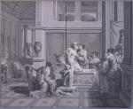 | L'HISTOIRE de PSYCHÉ  Psyché au bain  Partie de décor en papier peint, quatre lés marouflés sur deux panneaux.  Impression à la planche en grisaille fidèle à l' édition originale de Dufour en 1816, dessins de Louis Lafitte (1770-1828) et Méry-Joseph Blondel (1781-1853).  Manufacture Desfossé et Karth, fin du XIXe-début du XXe siècle.  Dimension totale : Haut. 182 Larg. 216 cm.  VENTE sous FACULTÉ de RÉUNION des LOTS 197 A, B et C.  Les douze tableaux au complet, répartis sur vingt-six lés au total, se réfèrent au roman de Jean de La Fontaine, Les Amours de Psyché et Cupidon, lui-même inspiré du conte de L'Âne d'or d'Apulée. Les titres des épisodes sont imprimés au bas de chaque lé. Cinq scènes sur les douze s'inspirent des gravures de Gérard (BN, Est., Dc 55a f° 72) pour l'édition Didot et une de Prud'hon, Psyché enlevée par les Zéphyrs. L'attribution, par Clouzot, de la composition du décor à Blondel et Laffitte, qui ont probablement servi d'intermédiaires entre l'oeuvre de Gérard ou Prud'hon et le papier peint, repose sur deux dessins provenant de la famille Dufour. | 1600/2000
197 B  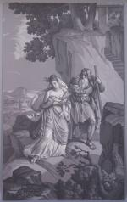 | L'HISTOIRE de PSYCHÉ  Psyché recueillie par un pêcheur  Partie de décor en papier peint, deux lés marouflés sur panneau.  Impression à la planche en grisaille fidèle à l'édition originale de Dufour en 1816, dessins de Louis Lafitte (1770-1828) et Méry-Joseph Blondel (1781-1853).  Manufacture Desfossé et Karth, fin du XIXe-début du XXe siècle.  Haut. 182 Larg. 108 cm.  VENTE sous FACULTÉ de RÉUNION des LOTS 197 A, B et C. | 900/1200
197 C  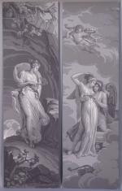 | L'HISTOIRE de PSYCHÉ  Psyché revenant des Enfers et Réunion de Psyché et l'Amour,  Partie de décor en papier peint, deux lés distincts marouflés sur panneaux.  Impression à la planche en grisaille fidèle à l' édition originale de Dufour en 1816, dessins de Louis Lafitte (1770-1828) et Méry-Joseph Blondel (1781-1853).  Manufacture Desfossé et Karth, fin du XIXe-début du XXe siècle,  Haut. 182, Larg. 54 cm chacun.  VENTE sous FACULTÉ de RÉUNION des LOTS 197 A, B et C. | 900/1200

198  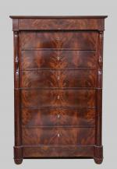 | SEMAINIER par François-Honoré-Georges JACOB-DESMALTER et Georges JACOB en acajou et placage d'acajou flammé, ouvrant par sept tiroirs, flanqué de demi-colonnes à têtes de cygnes au cou enroulé se terminant par des sphères. Reposant sur des pieds hémisphériques. Orné d'entrées de serrures en bronze doré.  Estampillé JACOB. D. R. MESLEE sur le montant arrière gauche.  Époque Empire.  Coiffé d'un marbre de Carrare.  Haut. 181, Larg. 116, Prof. 57 cm. (petits sauts de placage)  François-Honoré-Georges Jacob, dit Jacob-Desmalter (1770-1841) et son père Georges Jacob (1739-1814) utilisent cette estampille entre 1803 et 1813. Passionné par l'œuvre de son père dès sa prime jeunesse, François-Honoré-Georges reste son seul associé après la mort de son frère en 1803. Suite au marasme révolutionnaire et grâce à la faveur dont la maison Jacob dispose auprès de Napoléon Bonaparte et de la Cour, ils sont bientôt au fait de leur gloire. Pas un palais de l'Empereur, pas une résidence d'un grand de l'Empire, pas un bâtiment officiel n'est meublé avec leurs créations. Ils garderont cette suprématie auprès du Garde-meuble jusqu'à la faillite de leur atelier en 1813. Faillite dont se remettra François-Honoré-Georges pour poursuivre l'activité aux côtés de son fils Georges-Alphonse.  Bibliographie : Denise LEDOUX-LEBARD, Le mobilier français du XIXe siècle, Les éditions de l'Amateur, Paris, 2000, pp. 268 et 270. | 1500/2000
199  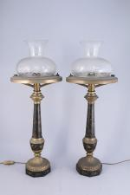 | Paire de LAMPES COURONNES SINOMBRES dites DE CHOPIN  le réservoir d'huile circulaire alimentant la mèche par deux tubes. Le fût balustre en tôle peinte façon vernis martin à décor floral d'oiseaux aux ailes déployées et de libellules sur fond noir. Sur un vase sur piédouche godronné en tôle cuivré, reposant sur une base octogonale en bois.  Avec leurs verres gravés à décor floral.  Époque fin Restauration - milieu XIXe siècle.  Haut. 69,5 Diam. 26 cm (transformée à l'électricité, sans leurs cheminées).  Bibliographie : "Objets civils domestiques, vocabulaire typologique", imprimerie nationale, 1984, pp. 410-412 pour un modèle de lampe couronne sinombre : "Lampe couronne en métal dont la section du réservoir ovale et plate supprime la projection de l'ombre ; le réglage de la mèche circulaire à double courant d'air se fait en tournant la galerie munie de griffes... Philips importa en France le brevet anglais de Parker datant de 1820 et Chopin en fut le fabricant à Paris". | 300/400
200  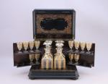 | TAHAN. CAVE À LIQUEUR en placage d'ébène et filets de laiton à décor de marqueterie dite boule en partie de laiton et écaille. L'intérieur plaqué de palissandre contient 12 verres et quatre carafons en cristal à décor or.  Signée "TAHAN / Fr (fournisseur) du Roi / Rue de la Paix 30".  Époque Louis-Philippe.  Haut. 25, Larg. 32,5, Prof. 24,5 cm. (petits accidents, manque quatre verres)  Provenance : Villa Tiffonet, décorée par Jean Pascaud. | 300/500
201  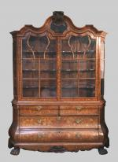 | Importante COMMODE en VAISSELIER HOLLANDAISE  à la forme mouvementée. La commode ouvrant par quatre tiroirs sur trois rangs. Le vaisselier à trois étagères ouvrant par deux portes vitrées, reposant sur des pieds griffes.  Bâti en chêne, marqueterie en sycomore et buis, figurant des couronnes royales, des rinceaux feuillagés, des papillons, des volatiles, Neptune et une sirène au postérieur dénudé aux cornes d'abondance.  Ornée de coquilles en applique en bois sculpté et de poignées en bronze doré.  Fin XVIIIe début XIXe siècle.  Haut. 244, Larg. 189, Prof. 56 cm (accidents, petits manques, restaurations, serrures rapportées).  Provenance, selon la tradition familiale :  - Donnée par la princesse Eugène Adélaïde Louise d’Orléans, dite Madame Adélaïde, soeur cadette du roi Louis-Philippe, à son médecin, le docteur Jean-Louis Pâris.  - Donnée par le docteur Jean-Louis Pâris à son neveu, le docteur Alexandre Pâris.  - Léguée à ses cousines, respectivement grand-mère et marraine de l'actuel propriétaire.  Le docteur Pâris est cité dans "l'Almanach royal et national pour l'an 1834" comme médecin exerçant la chirurgie à l'infirmerie royale, au Roule. | 1500/2500
202  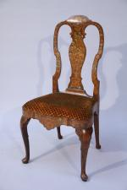 | Suite de QUATRE CHAISES HOLLANDAISES  en marqueterie dite "Jasmin", chaque chaise au décor différent,  à dossier ajouré légèrement renversé, à décor marqueté d'oiseaux différentiés, de vases fleuris en bois clair, de papillons et de frises végétales aux incrustations vertes et blanches. Les pieds avant en cabriole.  Fin XVIIIe - début XIXe siècle.  Haut. 105, Larg. 53, Prof. 43 cm  (un pied cassé, un sabot cassé, manques à la marqueterie laissant apparaître du papier journal).  Provenance, selon la tradition familiale :  - Donnée par la princesse Eugène Adélaïde Louise d’Orléans, dite Madame Adélaïde, soeur cadette du roi Louis-Philippe, à son médecin, le docteur Jean-Louis Pâris.  - Donnée par le docteur Jean-Louis Pâris à son neuveu, le docteur Alexandre Pâris.  - Léguée à ses cousines, respectivement grand-mère et marraine de l'actuel propriétaire.  Le docteur Pâris est cité dans "l'Almanach royal et national pour l'an 1834" comme médecin exerçant la chirurgie à l'infirmerie royale, au Roule. | 300/500
203  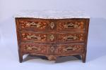 | COMMODE à la façade mouvementée  ouvrant par trois tiroirs sur trois rangs. Marqueterie de bois indigènes au décor de branches fleuries en bois clair, dans des encadrements polylobés de bois sombre ceints de buis. Les parties latérales en frisage en "x". Coiffée d'un marbre blanc veiné de rouge.  Travail provincial du XVIIIe siècle.  Haut. 88, Larg. 124, Prof. 60 cm (accidents et manques, marbre fendu)  Poignées en bronze doré rapportées.  Provenance, selon la tradition familiale :  - Donnée par la princesse Eugène Adélaïde Louise d’Orléans, dite Madame Adélaïde, soeur cadette du roi Louis-Philippe, à son médecin, le docteur Jean-Louis Pâris.  - Donnée par le docteur Jean-Louis Pâris à son neveu, le docteur Alexandre Pâris.  - Léguée à ses cousines, respectivement grand-mère et marraine de l'actuel propriétaire.  Le docteur Pâris est cité dans "l'Almanach royal et national pour l'an 1834" comme médecin exerçant la chirurgie à l'infirmerie royale, au Roule.  Bibliographie : pour une commode proche, vente Me Joron Derem, Paris, 21 septembre 2008, lot 139. | 1000/1500
204  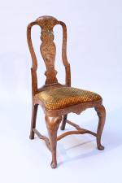 | Suite de SIX CHAISES HOLLANDAISES  en marqueterie dite "Jasmin", chaque chaise au décor différent  à dossier ajouré légèrement renversé, à décor marqueté d'oiseaux différentiés, de vases fleuris en bois clair, et de frises végétales aux incrustations vertes et blanches. Les pieds avant galbés reliés par une entretoise en "H".  XVIIIe siècle.  Haut. 109, Larg. 52, Prof. 46 cm  (manques à la marqueterie laissant apparaître du papier journal, garniture très usée).  Provenance, selon la tradition familiale :  - Donnée par la princesse Eugène Adélaïde Louise d’Orléans, dite Madame Adélaïde, soeur cadette du roi Louis-Philippe, à son médecin, le docteur Jean-Louis Pâris.  - Donnée par le docteur Jean-Louis Pâris à son neveu, le docteur Alexandre Pâris.  - Léguée à ses cousines, respectivement grand-mère et marraine de l'actuel propriétaire.  Le docteur Pâris est cité dans "l'Almanach royal et national pour l'an 1834" comme médecin exerçant la chirurgie à l'infirmerie royale, au Roule. | 500/800
205  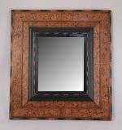 | MIROIR de forme rectangulaire à profil dit « inversé »  à encadrement de marqueterie de placage de bois contrastés, agrémenté d'un décor de fleurs épanouies de rinceaux et de deux filets bicolores.  Travail hollandais, fin XVIIe début XVIIIe siècle.  Haut. 68,5, Larg. 62,5 cm (petits accidents).  Provenance, selon la tradition familiale :  - Donné par la princesse Eugène Adélaïde Louise d’Orléans, dite Madame Adélaïde, soeur cadette du roi Louis-Philippe, à son médecin, le docteur Jean-Louis Pâris.  - Légué par le docteur Jean-Louis Pâris à son neveu, le docteur Alexandre Pâris.  - Légué à ses cousines, respectivement grand-mère et marraine de l'actuel propriétaire.  Le docteur Pâris est cité dans "l'Almanach royal et national pour l'an 1834" comme médecin exerçant la chirurgie à l'infirmerie royale, au Roule. | 800/1200
206  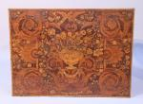 | TABLE-BUREAU à riche décor marqueté  à quatre pieds gaines reposant sur des boules aplaties, reliés par une entretoise en "X", ouvrant à un tiroir en ceinture.  Le meuble entièrement marqueté de bois clair sur fond sombre à la polychromie insolée.  Le riche décor du plateau s'articulant autour d'un vase godronné sur piédouche fleuri d'une tulipe, de rinceaux stylisés et de volatiles, dont un rapace aux ailes déployées sur fond de rosaces naturelles du bois.  Style Louis XIV, XIXe siècle avec remploi d'éléments anciens, notamment le plateau.  Haut. 76, Larg. 113, Prof. 83 cm  (accidents et transformations, plateau fendu non solidaire du meuble).  Provenance, selon la tradition familiale :  - Donnée par la princesse Eugène Adélaïde Louise d’Orléans, dite Madame Adélaïde, soeur cadette du roi Louis-Philippe, à son médecin, le docteur Jean-Louis Pâris.  - Léguée par le docteur Jean-Louis Pâris à son neveu, le docteur Alexandre Pâris.  - Léguée à ses cousines, respectivement grand-mère et marraine de l'actuel propriétaire.  Le docteur Pâris est cité dans "l'Almanach royal et national pour l'an 1834" comme médecin exerçant la chirurgie à l'infirmerie royale, au Roule. | 500/800
207  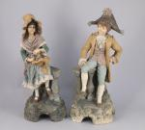 | Johann MARESCH (1821-1914)  Couple d'amoureux formant pique-fleur.  Céramique en couleur. Signé du monogramme de la manufacture bohémienne et numéroté "6334" et "6335".  Haut. 48 et 51 cm.  (petits éclats, le pied de l'homme restauré, manque une anse du panier de la femme). | 500/1000
208  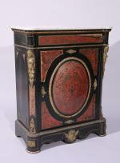 | MEUBLE à HAUTEUR d'APPUI en marqueterie BOULLE  en bois noirci, ouvrant en façade à un vantail centré d'un médaillon. Orné d'un décor de marqueterie de laiton aux arabesques à la Bérain sur fond d'écaille de tortue rouge. Les deux angles appliqués de deux bustes féminins aux colliers de fleurs épanouies et chutes de feuilles d'acanthe, en bronze doré.  Il repose sur une plinthe chantournée, surmonté d'un entablement et est garni d'un marbre blanc de Carrare.  Époque Napoléon III.  Haut. 108, Larg. 85, Prof. 42 cm  (accidents, marqueterie de laiton décollée par endroits) | 300/500
209  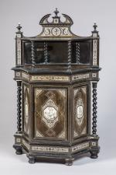 | Attribué à Giovanni Battista GATTI (Florence, 1816-1889)  Meuble d'entre deux aux putti bachiques  en marqueterie d'ivoire et d'ébène, il ouvre en façade à un tiroir et un vantail et reçoit une crédence foncée d'un miroir dans sa partie supérieure. Il est coiffé d'un fronton brisé couronné de vases en forme de cassolettes. La crédence et les montants sont appuyés sur des colonnes torses soulignées de filets d'ivoire. L'ensemble est orné de décors de grotesques, rinceaux, chimères et putti. Les vantaux présentent des plaques en ivoire gravé à décor de scènes de putti nourrissant un bouc, jouant de la flûte de Pan et cueillant des raisins. Le meuble repose sur des pieds toupies.  Haut. 159, Larg. 89, Prof. 31 cm. (en l'état).  Provenance : famille Comolet, Paris ; par descendance, Touraine.  Attributed to Giovanni Battista GATTI, Ebony and ivory cabinet with bacchanal of putti engraved. Second half of the 19th century.  Spécimen en ivoire (elephantidae spp) pré-convention. Antérieur au 1er juillet 1947.  Pour une sortie de l'Union Européenne, un CITES de réexport sera nécessaire. Celui-ci sera à la charge de l'acquéreur. | 1000/1500
210  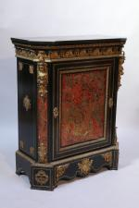 | MEUBLE à hauteur D'APPUI en marqueterie BOULLE  en bois noirci, ouvrant en façade à un vantail. Orné d'un décor de marqueterie de laiton aux arabesques à la Bérain sur fond d'écaille de tortue rouge. Les deux angles appliqués de deux bustes de femmes casquées et dénudées.  Les petits cotés et le cul-de-lampe ornés d'un mascaron en bronze doré.  Reposant sur une plinthe chantournée, surmonté d'un entablement orné de frises d'oves et de végétation. Garni d'un marbre noir à décrochement.  Époque Napoléon III.  Haut. 110, Larg. 91, Prof. 44 cm (bon état). | 700/900
211  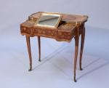 | Paul SORMANI. COIFFEUSE de forme rectangulaire  à décrochement central à décor marqueté toutes faces de bouquets floraux dans des réserves en bois de tabac, sur des encadrements en bois de rose. Le plateau ceint d'une lingotière de bronze reçoit en outre un frisage de losanges en bois de rose. Il coulisse pour découvrir trois compartiments, celui du centre est foncé d'un miroir biseauté. Elle repose sur quatre pieds cambrés terminés par des sabots de bronze ciselé et doré.  Signé "P. Sormani Paris / 10, rue Charlot" sur la serrure.  Style Louis XV, époque Napoléon III.  Haut. 74, Larg. 73, Prof. 36 cm. (petits manques au placage)  Provenance : propriété de La Roberdière, à Luynes en Touraine. | 500/800
212  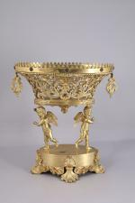 | Importante COUPE À FRUITS  de forme oblongue en bronze ciselé et doré. Le réceptacle ajouré de rinceaux et palmettes est supporté par deux angelots reposant sur une base de forme ovale. Soulignée d'enroulements, elle est munie de quatre pieds, deux griffes et deux feuillagés à large attache en feuilles d'acanthe pour les premiers et en coquille pour les seconds.  Style composite, deuxième quart du XIXe siècle.  Haut. 38, Larg. 33, Prof. 19,5 cm.  (manque un accessoire aux angelots, transformation au réceptacle ?) | 400/600
213  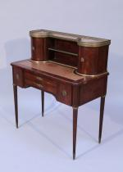 | BUREAU dit BONHEUR-du-JOUR  en acajou et placage d'acajou toutes faces. Il ouvre en façade par trois tiroirs et un vantail en ceinture. Il est sommé d'un gradin flanqué de deux caissons hémisphériques. Le plateau coulisse pour découvrir une cache. Garnitures de bronzes ciselés et dorés tels que galerie ajourée, lingotières, entrées de serrures bagues et sabots. Il repose sur quatre pieds fuselés et cannelés. Dessus de marbre brocatelle violette.  Travail de qualité de style Louis XVI-Impératrice,  seconde moitié du XIXe.  Haut. 89,5, Larg. 83,5, Prof. 43 cm. (sauts au placage) | 250/350
214  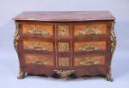 | COMMODE à la forme MOUVEMENTÉE  en placage de bois de rose et amarante. La façade galbée ouvrant par cinq tiroirs sur trois rangs. Elle repose sur des pieds cambrés. Garniture de bronze ciselé et doré à décor feuillagé. Dessus de marbre rouge du languedoc à bec de corbin.  D'après Jean-Georges Schlichtig,  Fin XIXe - début XXe siècle.  Haut. 87, Larg. 127, Prof. 60 cm.  Bibliographie : vente Mes Tessier & Sarrou, Paris, 14 mars 2012, lot n°206 pour le même modèle de Schlichtig. | 800/1000
215  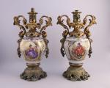 | Paire de vases en POCELAINE de PARIS montés en lampes à pétrole  chaque vase présentant dans la partie centrale trois cartouches polylobés dans un encadrement sur fond bleu et blanc rehaussé d'or. Sur chaque vase deux cartouches présentent des allégories champêtres, le troisième figurant un personnage féminin ou masculin vêtu à l'orientale. Bandeau supérieur à frise de fleurs épanouies.  Riche monture en bronze doré, le brûleur et les anses au décor rocaille de feuillage et de bouquets de fleurs, le piédouche à coquilles et enroulements.  Seconde moitié du XIXe siècle.  Haut. 57, Larg 33 cm. | 1000/1500
216  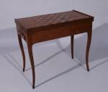 | TABLE à JEU à plateau dépliant  en bois naturel et placage de palissandre, bois clair et bois teinté, ouvrant par un tiroir latéral. Le plateau formant échiquier est orné de deux rosaces dans un encadrement de losanges. Le revers du plateau garni d'un velours vert transforme le meuble en table à jeu de cartes. Reposant sur quatre pieds légèrement galbés.  Style XVIIIe, fin XIXe siècle.  Haut. 73, Larg. 81, Prof. 44 cm. | 200/300
217  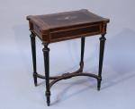 | COIFFEUSE d'après WEISWEILLER par la VEUVE SORMANI  en bois de placage exotique, le plateau de forme rectangulaire finement marqueté en son centre d'un cartouche de nacre, avec les quatre angles en saillie arrondies, se soulève pour rélever un miroir. Elle ouvre en ceinture par un tiroir agrémenté de casiers de rangement. Elle repose que quatre pied fuselés, cannelés et rudentés réunis par une entretoise en x. Ornementation de cuivres et de bronze.  La serrure signée "Vve P. Sormni et Fils / 10 r. Charlot Paris".  Troisième quart du XIXème siècle.  Haut. 73,5 Long. 62 Prof. 44,5 cm. (petits accidents et manques au placage) | 400/600
250  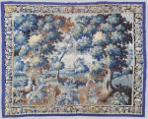 | AUBUSSON - XVIIIe. Verdure au château, rivière et oiseaux,  TAPISSERIE en laine et soie avec sa bordure à fond noir de guirlande de fleurs et rubans noués.  Haut. 250, Larg. 210 cm. (usures, retissages) | 800/1200
251  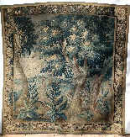 | AUBUSSON. VERDURE en laine à décor d'une chasse aux canards, le volatile sur un plan d'eau surpris par un chasseur au fusil. La scène prend place dans un paysage arboré aux cocotiers où se cachent divers animaux tels un perroquet et un échassier. Bordure sur fond noir aux fruits, roses et feuilles d'acanthe, les coins en palmette.  XVIIIe.  Haut. 242, Larg. 242 cm. (accidents et usures) | 800/1200
252  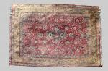 | Grand TAPIS PERSAN, TABRIZ ou ISPAHAN en laine.  Haut. 345, Larg. 270 cm. | 500/600
253  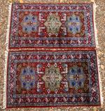 | Paire de TAPIS, probablement HERIZ, en laine à fond rouge. Décor centré de trois étoiles, motifs floraux et oiseaux. Bordure rouge entre deux contre-bordures bleues.  Haut. 125, Larg. 78 cm. | 100/150
254 | TEBRIZ. Grand TAPIS par Maître Gaffer (1810-1860)  en laine à fond beige et décor bleu orné d'un grand médaillon central semé de fleurs. Bordure et contre-bordures à motif floral.  Haut. 500, Larg. 350 cm. (usures, couleurs passées) | 500/800
255 | KHASHMIR. TAPIS en soie à fond taupe à décor polychrome de caissons. Bordure à décor floral sur fond rosé entre deux contre-bordures.  Haut. 155, Larg. 219 cm. | 300/500


ORDRE D'ACHAT
Je vous prie d'acheter, à la vente BEL AMEUBLEMENT d'un APPARTEMENT PARISIEN du Dimanche 20 janvier 2019 à 14h - Vendôme à Hôtel des ventes, rue Albert Einstein,
41100 Vendôme, les numéros suivants aux limites indiquées et aux conditions habituelles de vente.

Nom :
Adresse :
Code postal : |  |  |  |  |  | Ville :
Tél. : |  |  |  |  |  | Portable :
E-mail :

Numéro | Désignation | Limite à l'enchère ou  Demande téléphonique

Aux limites mentionnées ci-dessus viendront s'ajouter les frais de 20% TTC
Je vous donne procuration, le cas échéant, d'augmenter mes mises de :
5% |  | 10% |  | 20%
Date : |  |  |  |  | Signature :
Merci de joindre à ce formulaire vos coordonnées bancaires et la copie d’une pièce d’identité.

  En raison du nombre important d’ordres d’achat, nous vous remercions d’adresser vos ordres via notre interface sur rouillac.com la veille des ventes avant 18 h.
  Nous prions les personnes qui nous confient des ordres d'achat de bien vouloir téléphoner dans les deux jours suivant la vente, afin de s'enquérir du résultat de leurs enchères.
HÔTEL DES VENTES – ROUTE DE BLOIS 41100 VENDÔME – TÉL. 02 54 80 24 24
rouillac@rouillac.com | OVV n°2002-189 | Fax : 02 54 77 61 10

